Resolución del Pleno del Instituto de Transparencia, Acceso a la Información Pública y Protección de Datos Personales del Estado de México y Municipios, con domicilio en Metepec, Estado de México; de fecha veintiuno (21) de agosto de dos mil veinticuatro.

**VISTO** el expediente electrónico formado con motivo del recurso de revisión **04978/INFOEM/IP/RR/2023,** promovido por **XXX XXX**, a quien en lo sucesivo se le identificará como **EL RECURRENTE**, en contra de la respuesta del **Ayuntamiento de Ixtapaluca,** en lo sucesivo el **SUJETO OBLIGADO**, se procede a dictar la presente resolución, con base en los siguientes:

# **ANTECEDENTES**

1. El día **veintiocho de junio de dos mil veintidós,** se presentó ante el **SUJETO OBLIGADO** vía SAIMEX, la solicitud de información pública registrada con el número **00293/IXTAPALU/IP/2022;** mediante la cual se solicitó la siguiente información:

*“solicito la nomina con cargo, sueldo, prestaciones de los trabajadoras de estructura del ayuntamiento - solicito la nomina con cargo, sueldo, prestaciones de los trabajadoras eventuales, honorarios o prestadores de servicios del ayuntamiento - solicito la plantilla completa con organigrama y salarios y responsabilidades del la secretaria del ayuntamiento - solicito currículo vitae, carta de no inhabilitación local y federal, certificado de competencia laboral, certificado de antecedentes no penales, carta de no Registro de Deudores Alimentarios Morosos en el Estado del secretario del ayuntamiento - solicito currículo vitae, carta de no inhabilitación local y federal, certificado de competencia laboral, certificado de antecedentes no penales, carta de no Registro de Deudores Alimentarios Morosos en el Estado de los titularidades de la* *Secretaría, la Tesorería, la Dirección de Obras Públicas, de Desarrollo Económico, de Turismo, de Ecología, de Desarrollo Urbano, de Desarrollo Social, de las Mujeres, de la Coordinación General Municipal de Mejora Regulatoria, de la Coordinación Municipal de Protección Civil, de las unidades administrativas y de los organismos auxiliares - solicito padrón de locales de la feria patronal 2022 con nombre, costo y referencia mapal - solicito cedula profesional y documentos que acrediten los estudios del secretario del ayuntamiento y de su jefe jurídico - solicito el POA 2022 DE OBRASY ADMINISTRACION CON NOMBRE DEL REPRESENTANTE LEGAL, NOMBRE DE LA EMPRESA, CURRICULO DE EMPRESA - solicito los resguardos de todo lo que tenga descargado el secretario del ayuntamientos _ solicito todos los gastos que le sean pagado al secretario del ayuntamiento de enero 2022 a la fecha", respetuosamente se le solicita aclarar: 1.- A qué instancias concretas se refiere, cuando señala "las unidades administrativas" y "los organismos auxiliares" ME REFIEROS A ORGANOS OPERADORES DE AGUA Y DENAJE , DIF, CASA DE LA MUJER . 2.- Cuando menciona "el POA 2022 DE OBRASY ADMINISTRACION", ¿Cuáles es el "NOMBRE DEL REPRESENTANTE LEGAL, NOMBRE DE LA EMPRESA, CURRICULO DE EMPRESA" SON LAS EMPRESAS QUE PARTICIPAN EN LAS LICITACIONES DE OBRA ASI COMO TU CATALOGO DE EMPRESAS QUE TRABAJAN PARA EL MUNICIPIO POR LICITACION DIRECTA”*

* Se eligió como modalidad de entrega de la información: A través del **SAIMEX.**

1. El **veintinueve de junio de dos mil veintidós**, el **SUJETO OBLIGADO,** declaro incompetencia parcial a través de un archivos electrónicos en formato PDF, cuyo contenido grosso modo es el siguiente:

***Incompetencia, sol. 00293.pdf:*** *Informando que el municipio de Ixtapaluca carece de facultades sobre la información que generan, poseen y administran el Organismo Público Descentralizado para la Prestación de los Servicios de Agua Potable, Alcantarillado y Saneamiento (OPDAPAS) y el Sistema para el Desarrollo Integral de la Familia de Municipio de Ixtapaluca.*

1. El **veintinueve de agosto de dos mil veintitrés**, el particular interpuso el recurso de revisión en contra de la respuesta, manifestando las siguientes razones o motivos de inconformidad:

* **Acto impugnado:** *“no se contesta la información solicitada”*

* **Razones o Motivos de inconformidad:** *“no se contesta la información solicitada”*

1. La Comisionada Ponente con fundamento en lo dispuesto por el artículo 185 fracción II de la ley de la materia, a través del acuerdo de admisión de fecha **treinta y uno de agosto de dos mil veintitrés**, puso a disposición de las partes el expediente electrónico vía **SAIMEX** a efecto de que en un plazo máximo de siete días manifestaran lo que a su derecho conviniera, ofrecieran pruebas y alegatos según corresponda a los casos concretos, y el **SUJETO OBLIGADO** presentará el Informe Justificado procedente.
2. De lo anterior, el **SUJETO OBLIGADO** en fecha **dieciocho de octubre de dos mil veintitrés**, presentó su informe justificado, en alcance de un documento, cuyo contenido toral es el siguiente:

***RESPUESTA 293 TESORERIA.pdf:*** *Oficio IXT/TM/0997/2023 mediante el cual se informa que del mes de enero 3 a octubre del mismo año no existen montos erogados destinados al Secretario del Ayuntamiento por concepto de gastos personales ni por servicios de traslado y viáticos.*

1. Por su parte el **PARTICULAR** dejó de realizar manifestaciones que a su derecho conviniera y asistiera.
2. En fecha diecinueve de agosto de dos mil veinticuatro, se amplió el término para resolver; al respecto es menester realizar las siguientes precisiones.
3. Este organismo garante no pasa por alto justificar, que la dilación en la resolución del presente asunto encuentra justificación en el alto número de recursos de revisión recibidos se ha incrementado el número de medios de impugnación que deben resolverse por este Instituto, circunstancia atípica que ha rebasado las capacidades técnicas y humanas del personal encargado de la proyección de las resoluciones a dichos medios de impugnación.
4. Por ello, es menester precisar que, si bien se ha excedido el plazo para resolver el presente medio de impugnación, de conformidad con la ley de la materia, dicha dilación es de carácter excepcional y se encuentra justificada en los elementos para medir la razonabilidad del plazo de resolución de asuntos conforme a los parámetros establecidos por diversos órganos jurisdiccionales federales, aplicables también en procedimientos análogos, como el que nos ocupa.
5. Así, en términos de lo que establecen los artículos 8.1 y 25 de la Convención Americana sobre Derechos Humanos, los recursos deben ser sencillos y resolverse en el menor tiempo posible, tomando en consideración la dilación total del procedimiento; esto es, en un plazo razonable.
6. En ese sentido, el legislador fijó los términos procesales en las leyes, de manera general, sin que pudiera prever la variada gama de casos que son resueltos por los órganos jurisdiccionales o cuasi jurisdiccionales, tanto por la complejidad de los hechos, como por el número de casos que conocen.
7. Por ello, excepcionalmente, si un asunto es resuelto con posterioridad a los plazos señalados por la norma debe analizarse la razonabilidad de dicha dilación atendiendo a los siguientes criterios:
8. Complejidad del Asunto: La complejidad de la prueba, la pluralidad de sujetos procesales, el tiempo transcurrido, las características y contexto del recurso.
9. Actividad Procesal del interesado. Acciones u omisiones del interesado.
10. Conducta de la Autoridad: Las Acciones u omisiones realizadas en el procedimiento. Así como si la autoridad actuó con la debida diligencia.

d) La afectación generada en la situación jurídica de la persona involucrada en el proceso: Violación a sus derechos humanos.

1. De modo que, cuando se trate de un asunto excepcional, por alguna o todas las características mencionadas o bien, cuando el ingreso de asuntos al órgano jurisdiccional o cuasi jurisdiccional respectivo supere notoriamente al que podría considerarse normal, debe concluirse que es una excluyente de responsabilidad en relación con la actuación del funcionario, como ha acontecido en el caso que nos ocupa.
2. Argumento que encuentra sustento en la jurisprudencia P./J. 32/92 emitida por el Pleno de la Suprema Corte de Justicia de la Nación de rubro “TÉRMINOS PROCESALES. PARA DETERMINAR SI UN FUNCIONARIO JUDICIAL ACTUÓ INDEBIDAMENTE POR NO RESPETARLOS SE DEBE ATENDER AL PRESUPUESTO QUE CONSIDERÓ EL LEGISLADOR AL FIJARLOS Y LAS CARACTERÍSTICAS DEL CASO.”, visible en la Gaceta del Seminario Judicial de la Federación con el registro digital 205635.
3. Razones por las cuales cabe concluir que, la resolución al recurso de revisión se solventa hasta esta fecha, debido a que existe una excesiva carga de trabajo en desproporción a la capacidad de los recursos materiales y humanos con que cuenta este Instituto para atender la enorme demanda de usuarios que acuden para que se les garantice su Derecho de acceso a la información Pública y Protección de Datos Personales, aunado a la complejidad de los hechos a los que se refieren, así como al volumen del expediente, la extensión de los escritos y pruebas aportadas y desahogadas por las partes; lo que impide la tramitación de los recursos dentro de los términos legales previamente establecidos por la Ley, por tratarse de causas de fuerza mayor.
4. Por ello, este organismo garante comprometido con la tutela de los derechos humanos confiados, señala que este exceso del plazo legal para resolver el presente asunto, resulta de carácter excepcional.
5. Al respecto, también son de considerar los criterios sostenidos por el Cuarto Tribunal Colegiado en Materia Administrativa del Primer Circuito, cuyos rubros y datos de identificación son los siguientes:

*“PLAZO RAZONABLE PARA RESOLVER. DIMENSIÓN Y EFECTOS DE ESTE CONCEPTO CUANDO SE ADUCE EXCESIVA CARGA DE TRABAJO.” consultable en el Seminario Judicial de la Federación y su gaceta, con el registro digital 2002351.*

*“PLAZO RAZONABLE PARA RESOLVER. CONCEPTO Y ELEMENTOS QUE LO INTEGRAN A LA LUZ DEL DERECHO INTERNACIONAL DE LOS DERECHOS HUMANOS.”, visible en el Seminario Judicial de la Federación y su gaceta, con el registro digital 2002350.”*

1. Seguidamente, mediante acuerdo de fecha veinte de agosto de dos mil veinticuatro se decretó el cierre de instrucción, por lo que no habiendo más que hacer constar, y-------------------------------------------------------------------------------------------------

**CONSIDERANDO**

## **PRIMERO. De la competencia**

1. Este Instituto de Transparencia, Acceso a la Información Pública y Protección de Datos Personales del Estado de México y Municipios, es competente para conocer y resolver del presente recurso de conformidad con el artículo: 6, apartado A, fracción IV de la Constitución Política de los Estados Unidos Mexicanos; 5, párrafos trigésimo segundo, trigésimo tercero y trigésimo cuarto, fracciones IV y V, de la Constitución Política del Estado Libre y Soberano de México; artículos 1, 2 fracción II, 13, 29, 36 fracciones I y II, 176, 178, 179, 181 párrafo tercero y 185 de la Ley de Transparencia y Acceso a la Información Pública del Estado de México y Municipios; y 7, 9 fracciones I y XXIV, y 11 del Reglamento Interior del Instituto de Transparencia, Acceso a la Información Pública y Protección de Datos Personales del Estado de México y Municipios.

**SEGUNDO. De la oportunidad y procedencia.**

1. Es de precisar, que la Ley de Transparencia y Acceso a la Información Pública del Estado de México y Municipios, en el artículo 178 describe la procedencia del recurso de revisión, asimismo señala que el plazo del **SUJETO OBLIGADO** para entregar la respuesta a una solicitud de información pública, es de quince días hábiles posteriores a la presentación de ésta; por lo que, transcurrido este término, cuando no entregue la respuesta a la solicitud dentro del plazo previsto en la Ley, la solicitud se entenderá negada y el solicitante podrá interponer el recurso de revisión previsto en el ordenamiento en cita.
2. Por ende, se constituye la figura jurídica de la *negativa ficta*, cuya esencia es atribuir un efecto negativo al silencio de la autoridad administrativa frente a las instancias y solicitudes que hagan los particulares, lo cual encuentra sustento en lo que establece el artículo **178** segundo párrafo de **Ley de Transparencia y Acceso a la Información Pública del Estado de México y Municipios**, que dispone; ante la falta de respuesta del **SUJETO OBLIGADO,** dentro de los plazos establecidos en esta Ley, a una solicitud de acceso a la información pública, el recurso **podrá ser interpuesto en cualquier momento.**
3. Por lo que, tratándose de la *negativa ficta* no existe respuesta que se haga del conocimiento al particular, a partir de la cual pueda computarse el plazo legal establecido, por tal motivo es pertinente señalar que no existe plazo para la interposición del recurso de revisión, sirviendo de apoyo a lo anterior lo que dispone el Criterio de Interpretación en el orden administrativo número 001-15, emitido por el Pleno del Instituto de Transparencia y Acceso a la Información Pública del Estado de México y Municipios, en la Sexta Sesión Ordinaria, y publicada en el Periódico Oficial “Gaceta del Gobierno” el veintitrés de abril de dos mil quince, relativo a la interposición del recurso de revisión en cualquier tiempo cuando exista *negativa ficta*, que señala:

**Criterio 0001-15**

***NEGATIVA FICTA. PLAZO PARA INTERPONER EL RECURSO DE REVISIÓN TRATÁNDOSE DE.*** *El artículo 48, párrafo tercero de la Ley de Transparencia y Acceso a la Información Pública del Estado de México y Municipios establece que, cuando no se entregue la respuesta a la solicitud dentro del plazo de 15 días establecidos en el artículo 46 de la Ley de la materia, se entenderá por negada la solicitud y podrá interponerse el recurso correspondiente. Por su parte, el artículo 72 del mismo ordenamiento legal establece el plazo de 15 días para interponer el recurso de revisión a partir del día siguiente al que tuvo conocimiento de la respuesta recaída a su solicitud, sin que se establezca excepción alguna tratándose de una falta de respuesta del sujeto obligado. Así, entonces, resulta evidente que, al no emitirse respuesta dentro del plazo establecido, se genera la ficción legal de una respuesta en sentido negativo; en el entendido de que el plazo para impugnar esa negativa podrá ser en cualquier tiempo y hasta en tanto no se dicte resolución expresa; es decir, mientras no haya respuesta por parte del Sujeto Obligado, momento a partir del cual deberá computarse el plazo previsto en el artículo 72 de la citada Ley.*

1. Lo anterior, se explica porque la **posible ausencia** de una respuesta en la solicitud constituye un acto que vulnera el derecho de manera continua y actualizable cada día en tanto, no se emita la respuesta a la que esté impuesto el **SUJETO OBLIGADO**.
2. Expuesto lo anterior, el escrito contiene las formalidades previstas por el artículo 180 último párrafo de la Ley de la materia actual, por lo que es procedente que este Instituto de Transparencia, Acceso a la Información Pública y Protección de Datos Personales del Estado de México y Municipios, conozca y resuelva el presente recurso.

# **TERCERO. Del planteamiento de la *Litis*.**

1. Se solicitó tener acceso, a la información que a continuación se desagrega:

* **Nómina con cargo, sueldo, prestaciones de los trabajadores de estructura del ayuntamiento y de los trabajadoras eventuales, honorarios o prestadores de servicios del ayuntamiento.**
* **Plantilla completa con organigrama, salarios y responsabilidades de la Secretaría del Ayuntamiento.**
* **Padrón de locales de la feria patronal 2022 con nombre, costo y referencia mapal.**
* **Cédula profesional y documentos que acrediten los estudios del Secretario del Ayuntamiento y de su jefe jurídico.**
* **POA 2022 de Obras y Administración con nombre del representante legal, nombre de la empresa y currículum de empresa.**
* **Resguardos de todo lo que tenga descargado el secretario del ayuntamiento.**
* **Gastos que se han pagado al secretario del ayuntamiento de enero 2022 a la fecha.**

**De los Titulares de la Secretaría del Ayuntamiento , Tesorería, Dirección de Obras Públicas, Desarrollo Económico, Turismo, Ecología, Desarrollo Urbano, Desarrollo Social, de las Mujeres, Coordinación General Municipal de Mejora Regulatoria, Coordinación Municipal de Protección Civil, unidades administrativas y de los organismos auxiliares (Órganos Operadores de Agua y Drenaje, DIF y Casa de la Mujer)**

* **Curriculum vitae.**
* **Carta de no inhabilitación local y federal.**
* **Certificado de competencia laboral.**
* **Certificado de antecedentes no penales.**
* **Carta de no Registro de Deudores Alimentarios Morosos en el Estado.**

1. En respuesta, el **SUJETO OBLIGADO** remitió un archivo en formato pdf cuyo contenido toral es el siguiente:

***Incompetencia, sol. 00293.pdf:*** *Informando que el municipio de Ixtapaluca carece de facultades sobre la información que generan, poseen y administran el Organismo Público Descentralizado para la Prestación de los Servicios de Agua Potable, Alcantarillado y Saneamiento (OPDAPAS) y el Sistema para el Desarrollo Integral de la Familia de Municipio de Ixtapaluca.*

1. En dichas condiciones, la *Litis* a resolver en este recurso se circunscribe a determinar si se actualiza la causal de procedencia prevista en el artículo 179, **fracción I** de la **Ley de Transparencia y Acceso a la Información Pública del Estado de** México **y** Municipios; fracción que determina la hipótesis jurídica relativa a la negativa a la información solicitada; contexto del cual se dolió **EL RECURRENTE** al momento de interponer su inconformidad. De modo tal que el presente recurso de revisión se abocara en determinar si el **SUJETO** **OBLIGADO** con su respuesta ciertamente actualiza la causal de procedenciaantes señalada.

**CUARTO. Del estudio y resolución del asunto.**

1. **Del derecho de acceso a la información.**
2. El Derecho de Acceso a la Información Pública, es un derecho humano reconocido en el Pacto de Derechos Civiles y Políticos en su artículo 19.2; en la Convención Americana sobre Derechos Humanos en su artículo 13.1; en el artículo sexto de la Constitución Política de los Estados Unidos Mexicanos y en el artículo quinto de la Particular del Estado de México.
3. Definiendo el Derecho de Acceso a la Información Pública como: *La igualdad de oportunidades para recibir, buscar e impartir información[1]en posesión de cualquier autoridad, entidad, órgano y organismo de los poderes Ejecutivo, Legislativo y Judicial, órganos autónomos, partidos políticos, fideicomisos y fondos públicos, así como de cualquier persona física, moral o sindicato que reciba y ejerza recursos públicos o realice actos de autoridad en el ámbito federal, estatal y municipal,[2]*que se constituye como una herramienta fundamental para ejercer *el control democrático de las gestiones estatales, de forma tal que puedan cuestionar, indagar y considerar si se está dando un adecuado cumplimiento a las funciones públicas,[3]*fomentando *la transparencia de las actividades estatales y* promoviendo *la responsabilidad de los funcionarios sobre su gestión pública,[4]*que permite *saber qué están haciendo los gobiernos por sus pueblos, sin lo cual la verdad languidecería y la participación en el gobierno permanecería fragmentada.*
4. En México, además de los derechos, están reconocidas las garantías para su protección, en ese sentido el párrafo tercero de artículo primero de la Constitución Política de los Estados Unidos Mexicanos dispone lo siguiente:

*“****Artículo 1.-***

*(…)*

*Todas las* *autoridades, en el ámbito de sus competencias, tienen la obligación de promover, respetar, proteger y garantizar los derechos humanos de conformidad con los principios de universalidad, interdependencia, indivisibilidad y progresividad. En consecuencia, el Estado deberá prevenir, investigar, sancionar y reparar las violaciones a los derechos humanos, en los términos que establezca la ley.*

*(…)*”.

1. Por lo anterior, se deduce que el Derecho de Acceso a la Información Pública es un Derecho Humano de Fuente Internacional y Constitucionalmente reconocido. Además del derecho, también se reconocen garantías para su protección, lo que vincula con el mandato del párrafo tercero del mismo artículo.
2. Así, conforme a la Constitución Política de las Estado Unidos Mexicanos y la Constitución Política del Estado Libre y Soberano de México respectivamente, el cumplimiento de las garantías primarias, entendidas como obligaciones inmediatamente relacionadas con el Derecho de Acceso a la Información Pública, permiten que todas las autoridades, en el ámbito de sus atribuciones lo respeten, protejan y garanticen.

***Constitución Política de los Estados Unidos Mexicanos***

***“Artículo 6.***

*(…)*

*Para efectos de lo dispuesto en el presente artículo se observará lo siguiente:*

***A****.* ***Para el ejercicio del derecho de acceso a la información****, la Federación y* ***las entidades federativas, en el ámbito de sus respectivas competencias, se regirán por los siguientes principios y bases:***

***I. Toda la información en posesión de cualquier******autoridad****, entidad, órgano y organismo de los Poderes Ejecutivo, Legislativo y Judicial, órganos autónomos, partidos políticos, fideicomisos y fondos públicos, así como de cualquier persona física, moral o sindicato que reciba y ejerza recursos públicos o realice actos de autoridad en el ámbito federal, estatal y* ***municipal****,* ***es pública*** *y sólo podrá ser reservada temporalmente por razones de interés público y seguridad nacional, en los términos que fijen las leyes.* ***En la interpretación de este derecho deberá prevalecer el principio de máxima publicidad. Los sujetos obligados deberán documentar todo acto que derive del ejercicio de sus facultades, competencias o funciones****, la ley determinará los supuestos específicos bajo los cuales procederá la declaración de inexistencia de la información.”*

***Constitución Política del Estado Libre y Soberano de México***

***“Artículo 5****.-*

*(…)*

***El derecho a la información será garantizado por el Estado. La ley establecerá las previsiones que permitan asegurar la protección, el respeto y la difusión de este derecho****.*

*Para garantizar el ejercicio del derecho de transparencia, acceso a la información pública y protección de datos personales, los poderes públicos y los organismos autónomos, transparentarán sus acciones, en términos de las disposiciones aplicables, la información será oportuna, clara, veraz y de fácil acceso.*

***Este derecho se regirá por los principios y bases siguientes****:*

***I. Toda la información en posesión de cualquier autoridad, entidad, órgano y organismos de los*** *Poderes Ejecutivo, Legislativo y Judicial, órganos autónomos, partidos políticos, fideicomisos y fondos públicos estatales y* ***municipales****, así como del gobierno y de la administración pública municipal y sus organismos descentralizados, asimismo de cualquier persona física, jurídica colectiva o sindicato que reciba y ejerza recursos públicos o realice actos de autoridad en el ámbito estatal y municipal,* ***es pública*** *y sólo podrá ser reservada temporalmente por razones previstas en la Constitución Política de los Estados Unidos Mexicanos de interés público y seguridad, en los términos que fijen las leyes.* ***En la interpretación de este derecho deberá prevalecer el principio de máxima publicidad****.* ***Los sujetos obligados deberán documentar todo acto que derive del ejercicio de sus facultades, competencias o funciones****, la ley determinará los supuestos específicos bajo los cuales procederá la declaración de inexistencia de la información.”*

1. Según el artículo 150 de la Ley de Transparencia del Estado, la solicitud es la garantía primaria del Derecho de Acceso a la Información, además, establece que se regirá *por los principios de simplicidad, rapidez gratuidad del procedimiento, auxilio y orientación a los particulares*, contemplando el derecho de las personas con discapacidad y hablantes de lengua indígena.
2. El Derecho de Acceso a la Información se garantiza y respeta oportunamente, y según lo que dispone la Ley, las *solicitudes de acceso a la información*.
3. Así entonces, se procede analizar, en primer lugar, si el **SUJETO OBLIGADO** al atender la solicitud de acceso a la información, satisfizo la garantía primaria del derecho según lo dispuesto por el artículo 150 de la Ley de Transparencia y Acceso a la Información Pública del Estado de México y Municipios y en segundo término si cumplió con su deber de respetar y garantizar el derecho, entregando la información solicitada.

**II. De la información solicitada y la respuesta del SUJETO OBLIGADO**

1. Acotada la *Litis* del presente asunto, primeramente es menester precisar que del escrito de inconformidad, se observa que el particular se duele porque no se entrega la información solicitada, situación por la cual se hace el siguiente estudio y análisis.
2. En ese sentido, es importante recordar la información que fue solicitada por el **RECURRENTE.**

*“…solicito la nomina con cargo, sueldo, prestaciones de los trabajadoras de estructura del ayuntamiento - solicito la nomina con cargo, sueldo, prestaciones de los trabajadoras eventuales, honorarios o prestadores de servicios del ayuntamiento - solicito la plantilla completa con organigrama y salarios y responsabilidades del la secretaria del ayuntamiento - solicito currículo vitae, carta de no inhabilitación local y federal, certificado de competencia laboral, certificado de antecedentes no penales, carta de no Registro de Deudores Alimentarios Morosos en el Estado del secretario del ayuntamiento - solicito currículo vitae, carta de no inhabilitación local y federal, certificado de competencia laboral, certificado de antecedentes no penales, carta de no Registro de Deudores Alimentarios Morosos en el Estado de los titularidades de la Secretaría, la Tesorería, la Dirección de Obras Públicas, de Desarrollo Económico, de Turismo, de Ecología, de Desarrollo Urbano, de Desarrollo Social, de las Mujeres, de la Coordinación General Municipal de Mejora Regulatoria, de la Coordinación Municipal de Protección Civil, de las unidades administrativas y de los organismos auxiliares - solicito padrón de locales de la feria patronal 2022 con nombre, costo y referencia mapal - solicito cedula profesional y documentos que acrediten los estudios del secretario del ayuntamiento y de su jefe jurídico - solicito el POA 2022 DE OBRASY ADMINISTRACION CON NOMBRE DEL REPRESENTANTE LEGAL, NOMBRE DE LA EMPRESA, CURRICULO DE EMPRESA - solicito los resguardos de todo lo que tenga descargado el secretario del ayuntamientos _ solicito todos los gastos que le sean pagado al secretario del ayuntamiento de enero 2022 a la fecha", respetuosamente se le solicita aclarar: 1.- A qué instancias concretas se refiere, cuando señala "las unidades administrativas" y "los organismos auxiliares" ME REFIEROS A ORGANOS OPERADORES DE AGUA Y DENAJE , DIF, CASA DE LA MUJER . 2.- Cuando menciona "el POA 2022 DE OBRASY ADMINISTRACION", ¿Cuáles es el "NOMBRE DEL REPRESENTANTE LEGAL, NOMBRE DE LA EMPRESA, CURRICULO DE EMPRESA" SON LAS EMPRESAS QUE PARTICIPAN EN LAS LICITACIONES DE OBRA ASI COMO TU CATALOGO DE EMPRESAS QUE TRABAJAN PARA EL MUNICIPIO POR LICITACION DIRECTA…”*

1. De lo anterior, el **SUJETO OBLIGADO** entrego el veintinueve de junio de dos mil veintidós la incompetencia parcial mediante el siguiente archivo.

***Incompetencia, sol. 00293.pdf:*** *Informando que el municipio de Ixtapaluca carece de facultades sobre la información que generan, poseen y administran el Organismo Público Descentralizado para la Prestación de los Servicios de Agua Potable, Alcantarillado y Saneamiento (OPDAPAS) y el Sistema para el Desarrollo Integral de la Familia de Municipio de Ixtapaluca.*

1. Posteriormente el entonces solicitante interpone el recurso de revisión manifestando que no se contestó la información solicitada por parte del **SUJETO OBLIGADO**.
2. En ese sentido, es necesario colocar en una tabla la información solicitada por parte del **RECURRENTE** y la equiparación de la respuesta del **SUJETO OBLIGADO.**

|  |  |  |  |  |
| --- | --- | --- | --- | --- |
| ***No*** | ***Información Solicitada*** | ***Respuesta*** | ***Informe Justificado*** | ***¿Colma?*** |
| ***1*** | ***Nomina con cargo, sueldo, prestaciones de los trabajadores de estructura del ayuntamiento y de los trabajadoras eventuales, honorarios o prestadores de servicios del ayuntamiento.*** | ***No hay respuesta*** | ***No hay respuesta*** | ***No colma*** |
| ***2*** | ***Plantilla completa con organigrama, salarios y responsabilidades de la Secretaría del Ayuntamiento*** | ***No hay respuesta*** | ***No hay respuesta*** | ***No colma*** |
| ***3*** | ***Padrón de locales de la feria patronal 2022 con nombre, costo y referencia mapal*** | ***No hay respuesta*** | ***No hay respuesta*** | ***No colma*** |
| ***4*** | ***Cédula profesional y documentos que acrediten los estudios del Secretario del Ayuntamiento y de su jefe jurídico.*** | ***No hay respuesta*** | ***No hay respuesta*** | ***No colma*** |
| ***5*** | ***POA 2022 de Obras y Administración con nombre del representante legal, nombre de la empresa y currículum de empresa.*** | ***No hay respuesta*** | ***No hay respuesta*** | ***No colma*** |
| ***6*** | ***Resguardos de todo lo que tenga descargado el secretario del ayuntamiento.*** | ***No hay respuesta*** | ***No hay respuesta*** | ***No colma*** |
| ***7*** | ***Gastos que le sean pagados al Secretario del Ayuntamiento de enero 2022 a la fecha.*** | ***No hay respuesta inicial*** | ***En la etapa de manifestaciones el Tesorero Municipal refiere que por estar en etapa de austeridad no se ha generado pago alguno por los gastos del Secretario del Ayuntamiento.*** | ***Si colma*** |
| ***8*** | ***De los Titulares de la Secretaria del Ayuntamiento , Tesorería, Dirección de Obras Públicas, Desarrollo Económico, Turismo, Ecología, Desarrollo Urbano, Desarrollo Social, de las Mujeres, Coordinación General Municipal de Mejora Regulatoria, Coordinación Municipal de Protección Civil, unidades administrativas y de los organismos auxiliares (Órganos Operadores de Agua y Drenaje, DIF y Casa de la Mujer)***  ***Curriculum vitae.***  ***Carta de no inhabilitación local y federal.***  ***Certificado de competencia laboral.***  ***Certificado de antecedentes no penales.***  ***Carta de no Registro de Deudores Alimentarios Morosos en el Estado.*** | ***No hay respuesta*** | ***No hay respuesta*** | ***No colma***  Respecto a la Carta de no inhabilitación federal, no existe fuente obligacional para contar con la misma ya que el Artículo 52 de la Ley del Sistema Anticorrupción del Estado de México y artículo 28 de la Ley de Responsabilidades administrativas del Estado de México y Municipios, refiere que se trata de la constancia de sanciones o de inhabilitación que se encuentren firmes en contra de los servidores públicos o particulares que hayan sido sancionados por actos vinculados con faltas administrativas graves en términos de  la Ley de Responsabilidades Administrativas del Estado de México y Municipios. |

1. Una vez precisado lo anterior, se debe de precisar que el **SUJETO OBLIGADO** se declara incompetente para administrar, generar o poseer la información respecto del Organismo Público Descentralizado de Agua Potable, Alcantarillado y Saneamiento del Municipio de Ixtapaluca y del Sistema Municipal para el Desarrollo Integral de la Familia, por ser sujetos obligados diversos del Ayuntamiento de Ixtapaluca, situación que se comprueba con las siguientes capturas de pantalla obtenidas de la página oficial del IPOMEX.



1. Ahora bien, como se observa de las capturas de pantalla y de la respuesta del **SUJETO OBLIGADO**, es notorio que el **SUJETO OBLIGADO** es incompetente para administrar, poseer o generar la información del Organismo Público Descentralizado de Agua Potable, Alcantarillado y Saneamiento del Municipio de Ixtapaluca y del Sistema Municipal para el Desarrollo Integral de la Familia la incompetencia, por lo que es imperativo traer a estudio lo dispuesto por el artículo 167 de la Ley de Transparencia y Acceso a la Información Pública del Estado de México y Municipios, que es de la literalidad siguiente:

“***Artículo 167.******Cuando las unidades de transparencia determinen la*** *notoria* ***incompetencia por parte de los sujetos obligados****, dentro del ámbito de aplicación, para atender la solicitud de acceso a la información,* ***deberán comunicarlo al solicitante, dentro de los tres días hábiles posteriores a la recepción de la solicitud y, en su caso orientar al solicitante, el o los sujetos obligados competentes.***

***Si los sujetos obligados son competentes para atender parcialmente la solicitud de acceso a la información, deberá dar respuesta respecto de dicha parte. Respecto de la información sobre la cual es incompetente se procederá conforme lo señala el párrafo anterior****.*

***Si transcurrido el plazo señalado en el primer párrafo de este artículo, el sujeto obligado no declina la competencia en los términos establecidos, podrá canalizar la solicitud ante el sujeto obligado competente.****”*

(Énfasis añadido)

1. De tal forma que, una vez recibida una solicitud de información, el **SUJETO OBLIGADO de**termine que es incompetente para para poseer, generar o administrar lo solicitado, dentro de los primeros tres días posteriores a la recepción de la solicitud, deberá hacerlo del conocimiento del particular y, deberá orientarlo sobre el **SUJETO OBLIGADO** competente para atender lo requerido.
2. En el presente asunto, de constancias de autos que obran en el expediente electrónico, se aprecia que el particular promovió su solicitud de información el veintiocho de junio de dos mil veintidós y, el **SUJETO OBLIGADO**, entrego su acuerdo de incompetencia parcial el veintinueve de junio de dos mil veintidós; esto es un día posterior al haber recibido dicha solicitud.
3. De lo anterior, es de decir que el plazo del **SUJETO OBLIGADO** para manifestar su incompetencia había fenecido el uno de julio de dos mil veintidós, sin embargo como se demuestra en las constancias del expediente electrónico el **SUJETO OBLIGADO** entrego su acuerdo de incompetencia parcial al día siguiente en ingreso la solicitud de información al Sistema de Acceso a la Información.
4. En ese sentido, se hace del conocimiento al **RECURRENTE** que se dejan a salvo sus derechos a efecto de que, de considerarlo oportuno, realice nuevas solicitudes de información dirigidas al **Organismo Público Descentralizado de Agua Potable, Alcantarillado y Saneamiento del Municipio de Ixtapaluca y al Sistema Municipal para el Desarrollo Integral de la Familia la incompetencia,** para que cada uno por separado atienda las solicitudes de información que en su competencia correspondan.
5. Ahora bien, por lo que respecta al numeral uno en el cual se solicita lo siguiente “***Nomina con cargo, sueldo, prestaciones de los trabajadores de estructura del ayuntamiento y de los trabajadoras eventuales, honorarios o prestadores de servicios del ayuntamiento”*** es necesario precisar que si bien es cierto el **SUJETO OBLIGADO** emite los requerimientos de solicitud de información a diversas áreas del Ayuntamiento de Ixtapaluca, también lo es que no se emitieron respuestas por ningunas de ellas, situación que trae consigo establecer a las unidades administrativas habilitadas para de la solicitud de información.
6. Por ello en cuanto al numeral uno de la solicitud de información precisado en el párrafo anterior se debe de precisar que el documento que colmaría el derecho de acceso a al información del **RECURRENTE** sería la conciliación de nómina, información que se encuentra dentro de las atribuciones de la Tesorería Municipal, quien de acuerdo con la Ley Orgánica Municipal del Estado de México, tiene las siguientes funciones.

***Artículo 95.-*** *Son atribuciones del tesorero municipal:*

* 1. ***Administrar la hacienda pública municipal, de conformidad con las disposiciones legales aplicables;***

*II. Determinar, liquidar, recaudar, fiscalizar y administrar las contribuciones en los términos de los ordenamientos jurídicos aplicables y, en su caso, aplicar el procedimiento administrativo de ejecución en términos de las disposiciones aplicables;*

*III. Imponer las sanciones administrativas que procedan por infracciones a las disposiciones fiscales;*

***IV. Llevar los registros contables, financieros y administrativos de los ingresos, egresos, e inventarios;***

*V. Proporcionar oportunamente al ayuntamiento todos los datos o informes que sean necesarios para la formulación del Presupuesto de Egresos Municipales, vigilando que se ajuste a las disposiciones de esta Ley y otros ordenamientos aplicables;*

*VI. Presentar anualmente al ayuntamiento un informe de la situación contable financiera de la Tesorería Municipal;*

*VI Bis. Proporcionar para la formulación del proyecto de Presupuesto de Egresos Municipales la información financiera relativa a la solución o en su caso, el pago de los litigios laborales;*

*VII. Diseñar y aprobar las formas oficiales de manifestaciones, avisos y declaraciones y demás documentos requeridos;*

*VIII. Participar en la formulación de Convenios Fiscales y ejercer las atribuciones que le correspondan en el ámbito de su competencia;*

*IX. Proponer al ayuntamiento la cancelación de cuentas incobrables;*

*X. Custodiar y ejercer las garantías que se otorguen en favor de la hacienda municipal;*

*XI. Proponer la política de ingresos de la tesorería municipal;*

*XII. Intervenir en la elaboración del programa financiero municipal;*

*XIII. Elaborar y mantener actualizado el Padrón de Contribuyentes;*

***XIV. Ministrar a su inmediato antecesor todos los datos oficiales que le solicitare, para contestar los pliegos de observaciones y alcances que formule y deduzca el Órgano Superior de Fiscalización del Estado de México;***

*XV. Solicitar a las instancias competentes, la práctica de revisiones circunstanciadas, de conformidad con las normas que rigen en materia de control y evaluación gubernamental en el ámbito municipal;*

*XVI. Glosar oportunamente las cuentas del ayuntamiento;*

***XVII. Contestar oportunamente los pliegos de observaciones y responsabilidad que haga el Órgano Superior de Fiscalización del Estado de México, así como atender en tiempo y forma las solicitudes de información que éste requiera, informando al Ayuntamiento****;*

*XVIII. Expedir copias certificadas de los documentos a su cuidado, por acuerdo expreso del Ayuntamiento y cuando se trate de documentación presentada ante el Órgano Superior de Fiscalización del Estado de México;*

*XIX. Recaudar y administrar los ingresos que se deriven de la suscripción de convenios, acuerdos o la emisión de declaratorias de coordinación; los relativos a las transferencias otorgadas a favor del Municipio en el marco del Sistema Nacional o Estatal de Coordinación Fiscal, o los que reciba por cualquier otro concepto; así como el importe de las sanciones por infracciones impuestas por las autoridades competentes, por la inobservancia de las diversas disposiciones y ordenamientos legales, constituyendo los créditos fiscales correspondientes;*

*XX. Dar cumplimiento a las leyes, convenios de coordinación fiscal y demás que en materia hacendaria celebre el Ayuntamiento con el Estado;*

***XXI. Entregar oportunamente a él o los Síndicos, según sea el caso, el informe mensual que corresponda, a fin de que se revise, y de ser necesario, para que se formulen las observaciones respectivas.***

*XXII. Las que les señalen las demás disposiciones legales y el ayuntamiento.*

1. De lo anterior, se observa que la Tesorería Municipal, es el área encargada de administrar la hacienda pública municipal, de conformidad con las disposiciones legales aplicables, así como de atender la solicitudes o pliegos de información de información que le requiera el Órgano Superior de Fiscalización del Estado de México al Municipio y así como la entrega oportuna al Síndico Municipal del informe mensual que se remite al Órgano Superior de Fiscalización del Estado de México.
2. En esa línea de estudio, se debe de señalar que la información solicitada por parte del **RECURRENTE** en el numeral uno forma parte de la información de las obligaciones de transparencia común de conformidad con el artículo 92 de la Ley de Transparencia y Acceso a la Información Pública del Estado de México y Municipios.

***Artículo 92.*** *Los sujetos obligados deberán poner a disposición del público de manera permanente y actualizada de forma sencilla, precisa y entendible, en los respectivos medios electrónicos, de acuerdo con sus facultades, atribuciones, funciones u objeto social, según corresponda, la información, por lo menos, de los temas, documentos y políticas que a continuación se señalan:*

***VIII. La remuneración bruta y neta de todos los servidores públicos de base o de confianza, de todas las percepciones, incluyendo sueldos, prestaciones, gratificaciones, primas, comisiones, dietas, bonos, estímulos, ingresos y sistemas de compensación, señalando la periodicidad de dicha remuneración;***

1. Es necesario mencionar que el acceso a la información es un derecho humano constitucional y convencionalmente reconocido y para tal efecto el párrafo tercero del artículo primero de la Constitución Política de los Estados Unidos Mexicanos establece que el deber de todas las autoridades, *en el ámbito de sus atribuciones, de promover, respetar, proteger y* ***garantizar*** *los derechos humanos.* ***En cuanto al derecho de acceso a la información, la Ley de Transparencia y Acceso a la Información Pública del Estado de México y Municipios prevé establece que e****l procedimiento de acceso a la información es la garantía primaria del derecho en cuestión y se rige por los principios de simplicidad, rapidez y gratuidad del procedimiento, auxilio y orientación a los particulares[5],* asimismo establece *que las unidades de transparencia de los Sujetos Obligados deberán garantizar las medidas y condiciones de accesibilidad para que toda persona pueda ejercer el derecho de acceso a la información, mediante solicitudes de información y deberá apoyar al solicitante en la elaboración de las mismas.*
2. En ese sentido, sobre la nómina nos lleva a precisar que en nuestra legislación del Estado de México no existe como tal una definición de “nómina”; sin embargo, el “Glosario de Términos Usuales de Finanzas Públicas” del Centro de Estudios de las Finanzas Públicas de la Cámara de Diputados del H. Congreso de la Unión, el “Glosario de Términos Administrativos”, emitido por el Instituto Nacional de Administración Pública, A.C. y el “Glosario de Términos para el Proceso de Planeación, Programación, Presupuestación y Evaluación en la Administración Pública”, elaborado por el Grupo de Trabajo de Sistemas de Información Financiera, Contable y Presupuestal de la Comisión Permanente de Funcionarios Fiscales del Instituto para el Desarrollo Técnico de las Haciendas Públicas (INDETEC), señalan la siguiente definición de la palabra nómina, honorarios y personal de lista de raya:

***“NÓMINA*** *Listado general de los trabajadores de una institución, en**el cual se asientan las percepciones brutas, deducciones y**alcance neto de las mismas; la nómina es utilizada para**efectuar los pagos periódicos (semanales, quincenales o**mensuales) a los trabajadores por concepto de sueldos y**salarios.”(Sic)*

1. En base a lo anterior, conviene a traer lo establecido por el artículo 804, fracción II, de la Ley Federal de Trabajo, el cual a la letra establece:

*“****Artículo 804.-******El patrón tiene obligación de conservar y exhibir en juicio los documentos que a continuación se precisan****:*

***II.******Listas de raya o nómina de personal****,* ***cuando se lleven en el centro de trabajo; o recibos de pagos de salarios;***

*(…)*

*Los documentos señalados en la fracción I deberán conservarse mientras dure la relación laboral y hasta un año después;* ***los señalados en las fracciones II, III y IV, durante el último año y un año después de que se extinga la relación laboral****; y los mencionados en la fracción V, conforme lo señalen las Leyes que los rijan.” (Sic)*

1. De lo precedente, se concluye que la nómina, es el registro utilizado para efectuar los pagos a los trabajadores por concepto de sueldos y salarios, el cual se compone por el conjunto de trabajadores en el que se asientan las percepciones brutas, deducciones y la cantidad neta a pagar.
2. En ese contexto, tratándose de servidores públicos de los Municipios la Ley del Trabajo de los Servidores Públicos del Estado y Municipios, en su artículo 220-K, establece lo siguiente:

***“ARTÍCULO 220 K.-*** *La* ***institución o dependencia pública tiene la obligación de conservar y exhibir en el proceso los documentos que a continuación******se precisan****:*

*…*

*II.* ***Recibos de pagos de salarios o******las constancias documentales del pago de salario******cuando sea por depósito o mediante información electrónica;***

*…*

*Los documentos señalados en la fracción I de este artículo, deberán conservarse mientras dure la relación laboral y hasta un año después; los señalados por las fracciones II, III, IV durante el último año y un año después de que se extinga la relación laboral, y los mencionados en la fracción V, conforme lo señalen las leyes que los rijan.*

*Los documentos y constancias aquí señalados, la institución o dependencia podrá conservarlos por medio de los sistemas de digitalización o de información magnética o electrónica o cualquier medio descubierto por la ciencia y las constancias expedidas por el encargado del área de personal de éstas, harán prueba plena.” (Sic)*

1. Luego entonces, tenemos que toda institución o dependencia pública del Estado de México debe conservar las constancias documentales del pago de salario cuando sea por depósito o mediante información electrónica, debiendo conservar dicha documentación durante el último año y un año después de que se extinga la relación laboral a través de los sistemas de digitalización o de información magnética o electrónica.
2. Una vez precisado lo que antecede, es necesario analizar la Ley de Fiscalización Superior del Estado de México, toda vez que señala que los municipios que conforman el Estado de México, entre ellos el **SUJETO OBLIGADO**, es considerado como ente fiscalizable, como así lo señala el artículo 4 fracción II de la Ley de Fiscalización Superior del Estado de México, el cual señala:

*Artículo 4.- Son sujetos de fiscalización:*

* 1. *Los Poderes Públicos del Estado;*

***II. Los municipios del Estado de México;***

*III. Los organismos autónomos;*

*IV. Los organismos auxiliares;*

*V. Los fideicomisos previstos en el artículo 3 fracción XVII del Código Financiero del Estado de México y Municipios, y aquellos que manejen recursos del Estado, Municipios, o en su caso provenientes de la federación;*

*VI. Cualquier entidad, persona física o jurídica colectiva, pública o privada, mandato, fondo u otra figura análoga que haya captado, recaudado, administrado, manejado, ejercido, cobrado o recibido en pago directo o indirectamente con recursos públicos del Estado o Municipios, o en su caso de la federación.*

1. Establecido lo anterior, el Órgano Superior de Fiscalización del Estado de México (OSFEM), emite anualmente una herramienta para elaborar y presentar los informes trimestrales, denominado “Políticas para la Integración del Informe Trimestral de los Sujetos de Fiscalización Municipales”, cuyo objetivo es establecer las especificaciones necesarias para que las entidades fiscales elaboren y presentes los referidos informes.
2. Estas políticas son de observancia general para todos los servidores públicos de las entidades fiscalizables de la administración pública municipal que desempeñen un empleo, cargo o comisión y que manejen recursos públicos; en atención a ello, el informe trimestral deberá ser presentado al Órgano Superior de Fiscalización.
3. La integración del Informe Trimestral se entregará de manera física al Órgano Superior de Fiscalización del Estado de México, y estará compuesto de la siguiente manera:
   1. *Información impresa; e*
   2. *Información en medio de almacenamiento electrónico.*
4. Por cuanto hace a la información entregable en Medios de almacenamiento Electrónico, se compondrá en cuatro módulos que integrarán la siguiente semántica:
   1. *Módulo 1: Información contable y financiera;*
   2. *Módulo 2: Información presupuestaria;*
   3. *Módulo 3: Información programática; y*
   4. *Módulo 4: Información administrativa.*
5. Siendo de especial interés, para el presente asunto, el contenido del Módulo 4, sobre ‘Información Administrativa’; que de acuerdo con las **“Políticas para la Integración del Informe Trimestral de los Sujetos de Fiscalización Municipales”**, se compondrá de los siguientes documentos:

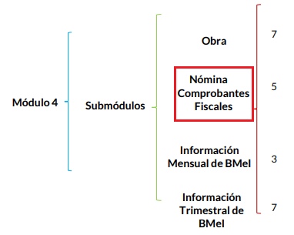

1. En lo que corresponde al Submódulo de **‘Nómina y Comprobantes Fiscales’,** se advierte que el **SUJETO OBLIGADO,** deberá integrar, en formato *.pdf*, y de forma quincenal, el documento titulado **Conciliación de Nómina Mensual**; tal como lo establece el mapa de integración del Submódulo en comento:

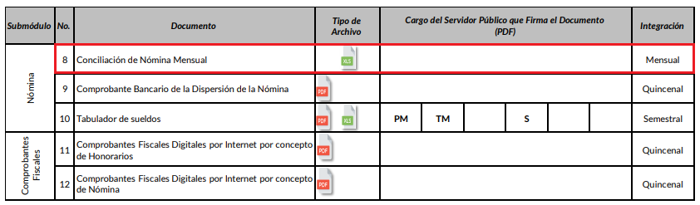

1. Al respecto, conviene referir que la Conciliación de Nómina Mensual es un documento en el que se detalla, entre otros, **el nombre, puesto funcional, área de adscripción, categoría, así como todas las percepciones y deducciones que recibe cada servidor público que labora en la entidad[6]**.
2. Aunado a lo anterior, las Políticas para la Integración del Informe Trimestral de los Sujetos de Fiscalización Municipales, que elabora el Órgano Superior de Fiscalización del Estado de México, refieren que el formato en cuestión contemplará un total de 26 elementos, a saber:



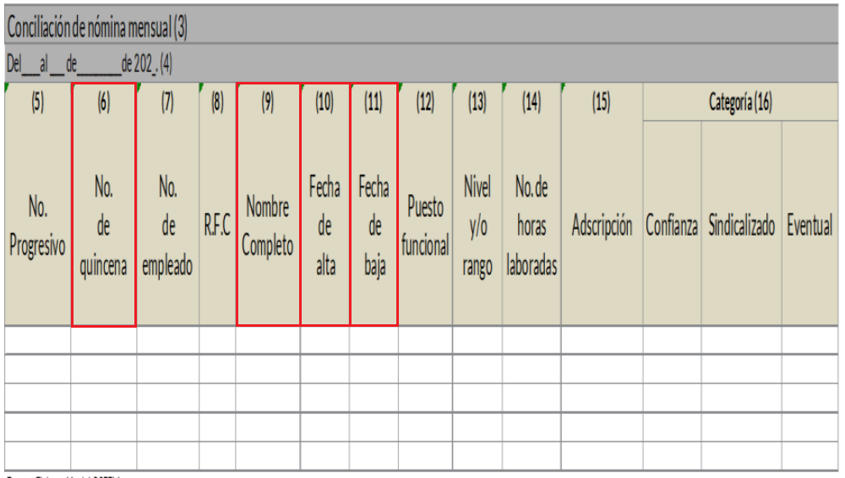

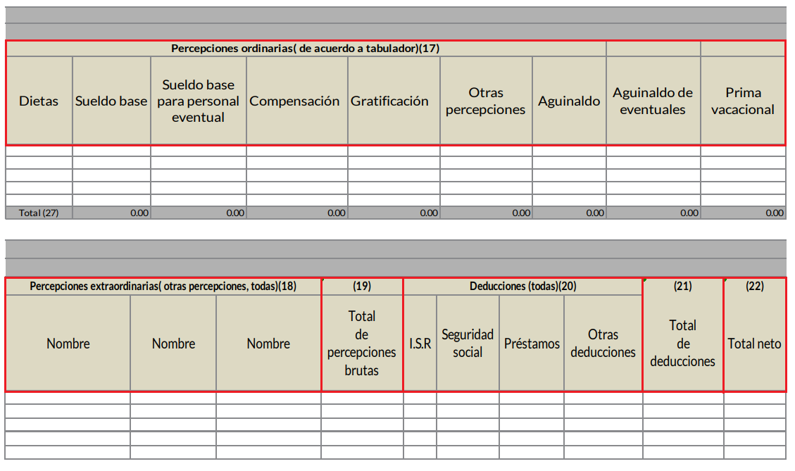

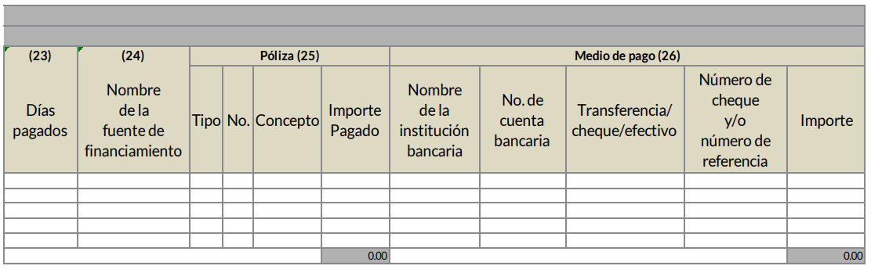

1. De las imágenes anteriores, podemos identificar a la **Conciliación de Nómina Mensual** como el documento **idóneo** que puede satisfacer los requerimientos del particular, pues como se ha analizado en párrafos previos, **la Conciliación de Nómina de los servidores públicos consiste en el conjunto de percepciones y deducciones que se generan con motivo de la relación laboral**, asimismo **contiene la** fecha de alta y fecha de baja de los servidores públicos; **su nombre; puesto; área de adscripción** y **categoría.**
2. Por lo anterior se reconoce que en cuanto al numeral número uno de la solicitud de información el **SUJETO OBLIGADO,** cuenta con la obligación de generar los documentos en donde conste la información requerida por el particular al grado de detalle que fue solicitado, siendo el documento idóneo, de manera enunciativa más no limitativa, la **Conciliación de Nómina** generada por la primera quincena de junio de dos mil veintidós.
3. Ahora bien, por lo que respecta al numeral dos mediante el cual piden “***Plantilla completa con organigrama, salarios y responsabilidades de la Secretaría del Ayuntamiento”,*** es necesario indicar que parte dela información como lo es la plantilla y los salarios de los servidores públicos adscritos a la Secretaría del Ayuntamiento quedaría colmada con la entrega de la Conciliación de Nómina señalada en párrafos anteriores, toda vez que como el estudio lo refiere en dicho documento vienen los datos del nombre del servidor público y su remuneración.
4. Posteriormente en cuanto al organigrama se debe de señalar que la Secretaría del Ayuntamiento cuenta con su Manual de Organización en el cual se incluye el organigrama en el cual se observa la áreas con las que cuenta la Secretaría del Ayuntamiento, tal y como se observa en la siguiente captura de pantalla.

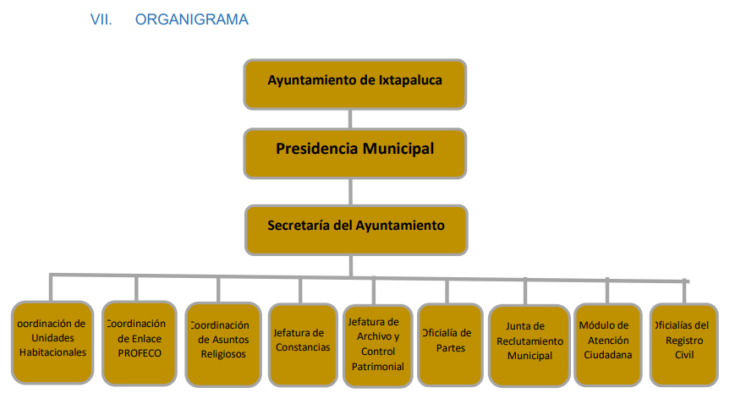

1. En esa línea de estudio, se debe se establecer que el organigrama de la Secretaría del Ayuntamiento deberá ser entregado tal y como y obra en sus archivos, toda vez que el **SUJETO OBLIGADO** debe de remitir la información tal cual la posea, obre o genere en el estado en que se encuentren en sus archivos, traduciendo esto a que no está obligado a generar documento ad hoc que cubran los interese, por lo que al solicitar la platilla completa con el organigrama se estaría solicitando un documento ad hoc.
2. En ese sentido, el documento que colma este punto de la solicitud es la entrega del Organigrama de la Secretaría del Ayuntamiento.
3. Sirve de apoyo a lo anterior, el criterio 03-17, expuesto por el Instituto Nacional de Transparencia, Acceso a la Información y Protección de Datos Personales, que dice:

*“****No existe obligación de elaborar documentos ad hoc para atender las solicitudes de acceso a la información.*** *Los artículos 129 de la Ley General de Transparencia y Acceso a la Información Pública y 130, párrafo cuarto, de la Ley Federal de Transparencia y Acceso a la Información Pública, señalan que los sujetos obligados deberán otorgar acceso a los documentos que se encuentren en sus archivos o que estén obligados a documentar, de acuerdo con sus facultades, competencias o funciones, conforme a las características físicas de la información o del lugar donde se encuentre. Por lo anterior, los sujetos obligados deben garantizar el derecho de acceso a la información del particular, proporcionando la información con la que cuentan en el formato en que la misma obre en sus archivos; sin necesidad de elaborar documentos ad hoc para atender las solicitudes de información.”*

1. Ahora bien, por lo que respecta a las responsabilidades el documento donde de manera enunciativa mas no limitativa puede encontrarse la información requerida es en el perfil de puestos, información que se encuentra dentro de las obligaciones de transparencia común de conformidad con el artículo 92 de la Ley de Transparencia y Acceso a la Información del Estado de México y Municipios.

***Artículo 92****. Los sujetos obligados deberán poner a disposición del público de manera permanente y actualizada de forma sencilla, precisa y entendible, en los respectivos medios electrónicos, de acuerdo con sus facultades, atribuciones, funciones u objeto social, según corresponda, la información, por lo menos, de los temas, documentos y políticas que a continuación se señalan*

***XII. El perfil de los puestos de los servidores públicos a su servicio en los casos que aplique;***

1. De lo anterior, se colige que no todos los empleos, cargos o comisiones tienen un perfil de puestos, situación por la cual en este apartado el **SUJETO OBLIGADO** deberá de entregar la información de los perfiles de puestos de aquellos empleos, cargos o comisiones que así lo requieran o de aquellos a los que por medio de oficio se les dieron a conocer sus responsabilidades.
2. Así mismo de la investigación realizada, se debe de informar que en el Manual de Organización de la Secretaría del Ayuntamiento viene un apartado denominado **“descripción de puestos”**, mediante el cual se observa que vienen ciertos puestos en los que se puede observar el apartado de responsabilidades, por lo que con la entrega del Manual de Organización de la Secretaría del Ayuntamiento, también se podría colmar la información solicitada.

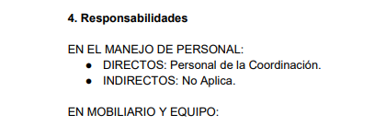

1. Ahora bien, por cuanto hace al numeral tres mediante el cual solicitan “***Padrón de locales de la feria patronal 2022 con nombre, costo y referencia mapal”,*** es necesario señalar que la dependencia encargada de llevar los permisos para puestos es la Dirección de Fomento y Desarrollo Económico, de acuerdo con su Manual de Organización.

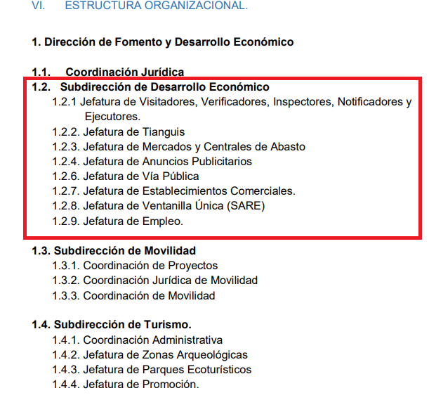

1. En esa línea de estudio, se observa que dentro de la Organización de la Dirección de Fomento y Desarrollo Económico se encuentra la Jefatura de Tianguis y la Jefatura de Vía Pública áreas en las que de manera enunciativa mas no limitativa se puede localizar la información solicitada, de acuerdo con las siguientes funciones.

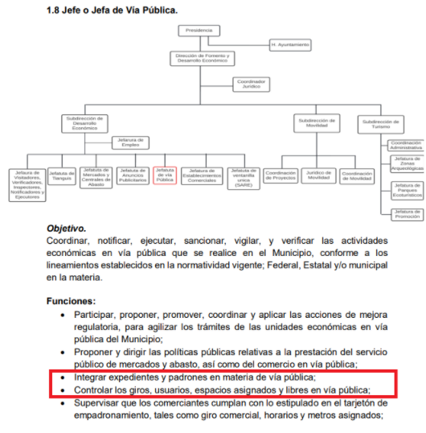

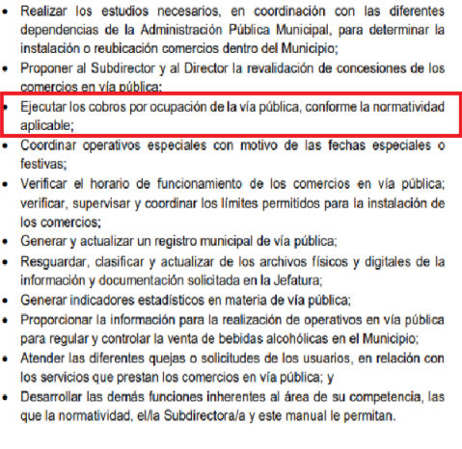

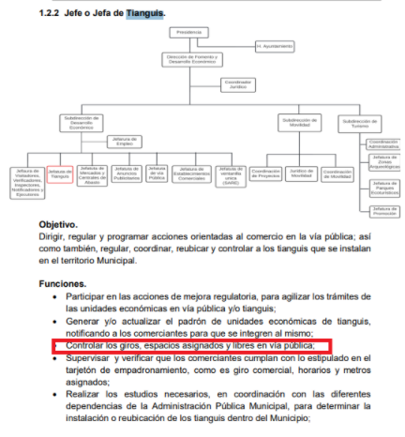

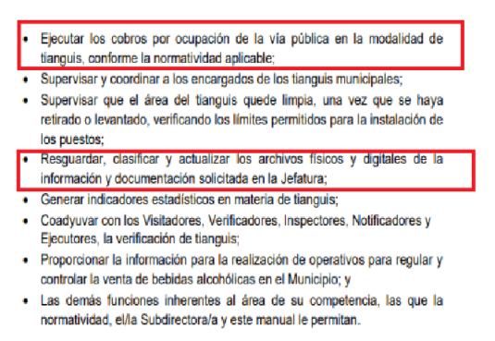

1. De lo anterior, se colige que el área encargada de poseer, generar o administrar la información es la Dirección de Fomento y Desarrollo Turístico, por lo que para colmar el derecho de acceso a la información del **RECURRENTE** deberá de entregar el documento donde conste o se advierta la información de los locatarios con nombre, costo de pago y la ubicación mapal de los puestos que participaron en la feria patronal del año dos mil veintidós.
2. Ahora bien, por lo que respecta a la información solicitada mediante el numeral cuatro “***Cédula profesional y documentos que acrediten los estudios del Secretario del Ayuntamiento y de su jefe jurídico”,*** es necesario indicar que el **SUJETO OBLIGADO** cuenta dentro de su estructura con la Dirección de Administración quien a su vez cuenta con la Subdirección de Recursos Humanos, misma que de acuerdo con su Manual de Organización tiene las siguientes funciones. 

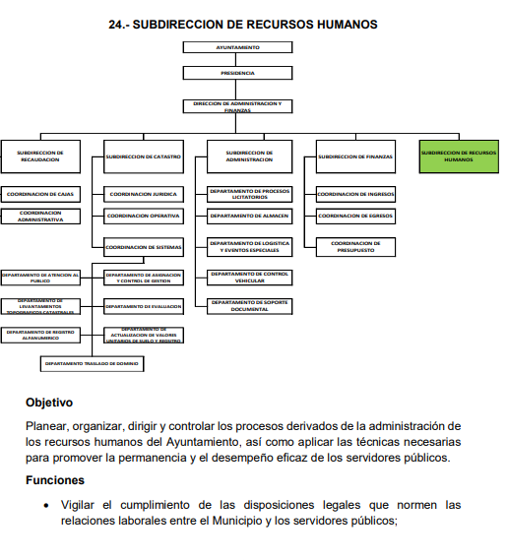 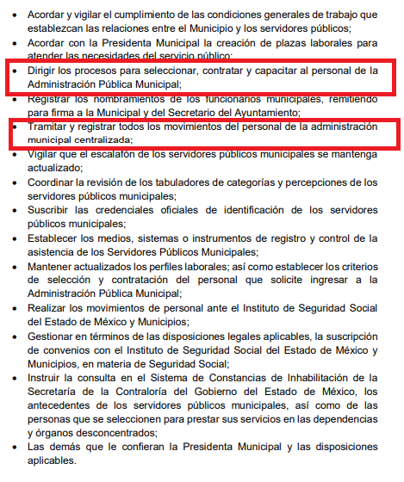

1. De lo anterior, se observa que la Dirección de Administración y Finanzas es el área encargada de dirigir los procesos para seleccionar, contratar y capacitar al personal de la administración pública municipal, así como de tramitar y registrar todos los movimientos del personal adscrito a al administración centralizada.
2. En ese sentido se colige que el área poseedora de administrar y poseer la información es la Subdirección de Recursos Humanos de la Dirección de Administración.
3. Seguidamente se debe de precisar que de acuerdo al Manual de Organización de la Secretaria Del Ayuntamiento se observa que si está considerado el puesto de Secretario del Ayuntamiento, sin embargo el puesto Jefe de Jurídico no se aprecia en el Organigrama, así como tampoco en el Directorio del **SUJETO OBLIGADO** consultado en la página del IPOMEX, situación que se comprueba con las siguientes capturas de pantalla.





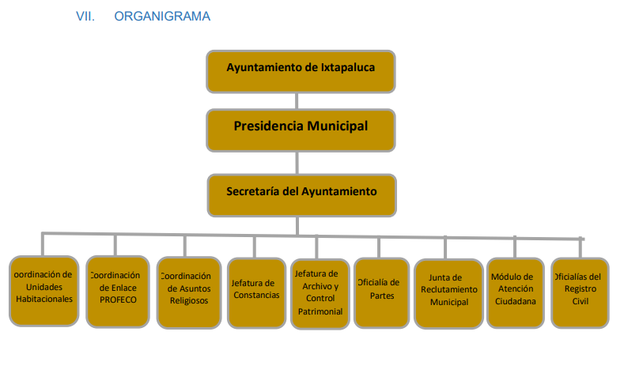

1. En esa línea, de conformidad con el Manual de Organización de la Secretaria del Ayuntamiento el Secretario del Ayuntamiento tiene que cubrir el siguiente perfil.

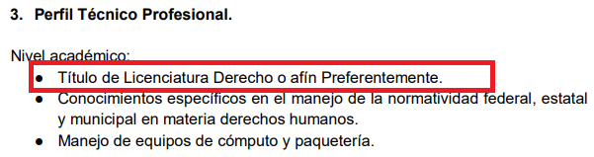

1. De lo anterior, se colige que el Secretario del Ayuntamiento para poder desempeñar su cargo debe de contar con el grado académico de Título de Licenciado de Derecho o una carrera a fin.
2. En ese sentido , se informa que los documentos que pueden colmar el derecho de acceso a la información del **RECURRENTE** son el Titulo del Grado de Estudio y la Cédula Profesional, situación por la cual se aplica el siguiente análisis para cada documento.

**Grado máximo de estudios**

1. Bajo este contexto, resulta oportuno referir que el título profesional es el documento expedido por instituciones del Estado o descentralizadas, y por instituciones particulares que tengan reconocimiento de validez oficial de estudios, a favor de la persona que haya concluido los estudios correspondientes o demostrados tener los conocimientos necesarios de conformidad con la normatividad aplicable.
2. De tal suerte, procede la entrega de los documentos que acrediten el nivel máximo de estudios de los servidores públicos solicitados por el Particular, en su caso en versión pública en las que únicamente se eliminen datos personales confidenciales tales como **CURP,** RFC, **calificaciones,** promedio, número de cuenta de estudiante

* **Clave Única de Registro de Población (CURP).**

1. El artículo 36 de la Constitución Política de los Estados Unidos Mexicanos, dispone la obligación de los ciudadanos de inscribirse en el Registro Nacional de Ciudadanos; además, el diverso 85 de la Ley General de Población, prevé que corresponde a la Secretaría de Gobernación el registro y acreditación de la identidad de todas las personas residentes en el país y de los nacionales que residan en el extranjero.
2. Acorde con lo anterior, el artículo 22 del Reglamento Interior de la Secretaría de Gobernación, establece en su fracción III, que la Dirección General del Registro Nacional de Población e Identificación Personal tiene la atribución de asignar y depurar la Clave Única de Registro de Población a todas las personas residentes en el país, así como a los mexicanos que residan en el extranjero.
3. En ese orden de ideas, la Secretaría de Gobernación en las direcciones <https://consultas.curp.gob.mx/CurpSP/html/informacionecurpPS.html> y <https://www.gob.mx/segob/renapo/acciones-y-programas/clave-unica-de-registro-de-poblacion-curp-142226> (consultadas el diecisiete de agosto de dos mil veintitrés), estableció que la Clave Única del Registro de Población, es un instrumento de registro que se asigna a todas las personas que viven en el territorio nacional, así como a los mexicanos que residen en el extranjero y se compone de dieciocho elementos, representados por letras y números, que **se generan a partir de los datos contenidos en el documento probatorio de la identidad** **del interesado** (acta de nacimiento, carta de naturalización o documento migratorio) de la siguiente forma:

* El primero y segundo apellidos, así como al nombre de pila;
* La fecha de nacimiento;
* El sexo, y
* La entidad federativa de nacimiento.

1. Los dos últimos elementos de la Clave Única de Registro de Población evitan la duplicidad de la Clave y garantizan su correcta integración.
2. Como se desprende de lo anterior, la Clave Única de Registro de Población es un dato personal confidencial, ya que por sí sola brinda información personal de su titular y lo hace identificado e identificable, motivo por el cual se aprueba su eliminación de las versiones públicas, ya que además no guarda relación con el desempeño laboral de un individuo, simplemente se trata de un trámite administrativo requerido por la autoridad federal para hacer identificables a las personas.
3. Situación que se robustece, con el Criterio de Interpretación, de la Segunda Época, con número de registro SO/018/2017, emitido por el Instituto Nacional de Transparencia, Acceso a la Información y Protección de Datos Personales, que establece lo siguiente:

***“Clave Única de Registro de Población (CURP).*** *La Clave Única de Registro de Población se integra por datos personales que sólo conciernen al particular titular de la misma, como lo son su nombre, apellidos, fecha de nacimiento, lugar de nacimiento y sexo. Dichos datos, constituyen información que distingue plenamente a una persona física del resto de los habitantes del país, por lo que la CURP está considerada como información confidencial.”*

1. De acuerdo con lo anterior, resulta procedente la clasificación de **la Clave Única de Registro de Población**, por tratarse de un dato personal confidencial, en términos del artículo 143, fracción I, de la Ley de Transparencia y Acceso a la Información Pública del Estado de México y Municipios.

* **Calificaciones, número de lista y matrícula**

1. Por lo que hace a la calificación, cabe precisar que dicho dato da cuenta del grado de conocimientos adquiridos, para resolver un examen o durante el desarrollo escolar, los cuales únicamente corresponden únicamente a cuestiones relacionadas con el ámbito privado de las personas, al dar cuenta del desempeño de los alumnos durante el curso de las diversas carreras con las que cuenta el Sujeto Obligado.

1. En ese contexto, se trae a colación la tesis aislada número 2a. LXIII/2008, emitida por la Segunda Sala de la Suprema Corte de Justicia de la Nación, publicada en la Gaceta del Semanario Judicial de la Federación, Tomo XXVII, de mayo de 2008, página 229, de la Novena Época, materia constitucional, que prevé la garantía de seguridad jurídica de los individuos a no ser molestados en su persona, familia, papeles o posesiones, salvo cuando medie mandato de autoridad competente debidamente fundado y motivado, de lo que deriva la inviolabilidad del domicilio, y cuya finalidad primordial es el respeto a un ámbito de la vida privada personal y familiar que debe quedar excluido del conocimiento ajeno y de las intromisiones de los demás, con la limitante prevista en la Constitución Política de los Estados Unidos Mexicanos.

1. En atención con lo anterior, se considera que las calificaciones y la trayectoria escolar, es información íntima de los alumnos, pues corresponde a su desempeño escolar, lo cual únicamente atañe a estos, por lo que se considera que es un dato confidencial.

1. Ahora bien, por lo que hace a la matrícula y número de lista, estos datos corresponden a un medio de identificación dentro de una institución educativa o bien, en una materia o asignatura en específico, por lo que, solo le atañe a la Institución Escolar y alumno dicha información, al ser datos meramente administrativos y académicos; además, que pudieran hacer identificables a los estudiantes, con la vinculación de otros datos.

1. De tales circunstancias, se considera que el dato en comento, es información confidencial lo cual atañe únicamente a los alumnos, por lo que, son clasificados en términos del artículo 143, fracción I de la Ley de la materia.

**Cédula Profesional**

1. Es de referir que es un documento que tiene por objeto sustentar que una persona cuenta con la acreditación para ejercer la profesión indicada en la misma; a través del conocimiento de algunos de los datos ahí contenidos se puede corroborar la idoneidad de la persona para ocupar el empleo, cargo o comisión encomendado.
2. En este sentido, los documentos en cita son susceptibles de reflejar algunos de los siguientes datos personales, de los cuales algunos deben de clasificarse como confidenciales.

***Número de cédula profesional:*** *Susceptible de consulta en el Registro Nacional de Profesiones que se localiza en la página electrónica de la Secretaría de Educación Pública y/o equivalente de las entidades federativas, es decir, es un dato que obra en registros públicos, no susceptible de actualizar causal alguna de clasificación.*

***Nombre del titular:*** *Es un atributo de la personalidad, esto es la manifestación del derecho a la identidad y razón que de por sí misma permite identificar a una persona física. Debe evitarse su revelación tratándose de particulares, en sentido contrario, tratándose de servidores públicos, el nombre no goza de protección, al ser un dato público.*

***Clave Única de Registro de Población:*** *Se integra por datos personales que sólo conciernen al particular titular de la misma, como lo son su nombre, apellidos, fecha de nacimiento, lugar de nacimiento y sexo. Dichos datos, constituyen información que distingue plenamente a una persona física del resto de los habitantes del país,* ***por lo que la CURP está considerada como información confidencial.***

***Nombre y firma del Director General de Profesiones de la Secretaría de Educación Pública:*** *Se estima como un dato de carácter público, al dar fe de que la expedición de la cédula profesional fue en ejercicio de las facultades conferidas.*

***Firma del titular:*** *Tratándose de personas físicas en el rol de ciudadanos, es considerada como un atributo de la personalidad, en virtud de que a través de esta se puede identificar a una persona, por lo que se considera un dato personal y, dado que para otorgar su acceso se necesita el consentimiento de su titular, es información clasificada como confidencial.*

*En contraste, tratándose de* ***servidores públicos*** *cuando se emite un acto de autoridad en ejercicio de las atribuciones que tiene conferidas, la firma mediante la cual valida dicho acto jurídico es pública. Lo anterior, en virtud de que la firma se plasmó en cumplimiento de las obligaciones que le corresponden en términos de las disposiciones jurídicas aplicables, estribando entonces en un requisito de validez. Por tanto, la firma de los servidores públicos vinculada al ejercicio de la función pública es información pública, dado que documenta y rinde cuentas sobre el debido ejercicio de sus atribuciones con motivo del empleo, cargo o comisión que le han sido encomendados.*

1. Ahora bien, de ser el caso de que el **SUJETO OBLIGADO** remita la cédula profesional deberá de analizar los datos que contiene la misma, situación por la cual se inserta el siguiente estudio e imagen.
2. Las cédulas profesionales electrónicas cuentan con cuatro apartados de los cuales se desprende la siguiente información:
3. El Primero de ellos relativo a los datos administrativos de registro, en donde se encontrará el número de cédula profesional, la Clave Única de Registro de Población, la Entidad de Registro, el Libro, Foja, Número y Tipo.
4. En el segundo apartado se localizan los datos del profesionista, tales como su nombre, primer y segundo apellido, nombre del programa y clave de carrera respectiva proporcionada por la Dirección General de Profesiones.
5. En el tercer apartado se asentarán los datos de la institución educativa de procedencia, tales como nombre y clave de la institución proporcionada por la Dirección General de Profesiones, fecha y hora de expedición del documento, el fundamento jurídico para la emisión electrónica, la descripción de la cadena original del documento y la firma electrónica avanzada del servidor público facultado.
6. En el cuarto apartado se ubican los elementos de seguridad, de verificación y autenticidad de la cédula profesional electrónica, tales como sello digital de tiempo, y la dirección [www.gob.mx/cedulaprofesional](https://www.gob.mx/cedulaprofesional) donde se podrá verificar el contenido del documento, también podrás hacerlo a través de cualquier aplicación de lectura de código QR que se podrá descargar de forma gratuita en un teléfono móvil.



1. De lo anterior se tiene que las cadenas originales de la cédula profesional arrojan datos de la institución educativa, sin embargo, las misma tienen encriptados **datos personales del profesionista**, por lo que es información susceptible de clasificarse como confidencial.
2. De lo anterior, de ser el caso de que el **SUJETO OBLIGADO** entregue la cédula electrónica, deberá de clasificar como confidencial la cadena digital ya que de ella se pueden obtener datos personales del **RECURRENTE** que solo son del interés del titular de los datos.
3. Ahora bien, esa necesario precisar que los documentos que den cuenta de lo peticionado, pudieran contar con diversos datos personales, tales como la fotografía y firma en comprobantes de estudio, por lo que, se procede a su análisis:

* **Firma de servidores públicos en comprobantes de estudio**

1. Sobre dicho dato, cabe precisar que, en el presente caso, se trata de los servidores públicos en su calidad de particular, por lo que, es de señalar que la firma es un dato personal confidencial y únicamente será público dicho dato cuando sirva para la emisión de un acto de autoridad, en ejercicio de sus funciones.

1. Lo anterior, es así, toda vez que la firma de servidores públicos, vinculada al ejercicio de la función pública es información de naturaleza pública, pues documenta y rinde cuentas sobre el debido ejercicio de sus atribuciones, lo cual acontece en el presente caso, pues garantiza que los trabajadores recibieron sus remuneraciones quincenales.
2. La publicidad de dichos datos, se robustece, con el Criterio de Interpretación, de la Segunda Época, con clave de control SO/002/2019, emitido por el Instituto Nacional de Transparencia, Acceso a la Información y Protección de Datos Personales, que establece lo siguiente:

***“Firma y rúbrica de servidores públicos.****Si bien la firma y la rúbrica son datos personales confidenciales, cuando un servidor público emite un acto como autoridad, en ejercicio de las funciones que tiene conferidas, la firma o rúbrica mediante la cual se valida dicho acto es pública.”*

1. Conforme a lo expuesto, en el presente caso, procede la clasificación, en términos del artículo 143, fracción I de la Ley de Transparencia y Acceso a la Información Pública del Estado de México y Municipios, de la firma localizada en el documento comprobatoria de nivel de estudios, pues da cuenta de la aceptación de un grado o nivel académico.

* **Fotografías de los servidores públicos.**

1. Por lo que hace a las fotografías, es preciso señalar que estas dan cuenta de las características físicas de los servidores públicos; por lo que, no debe perderse de vista que la imagen personal es la apariencia física, la cual puede ser captada en dibujo, pintura, escultura, fotografía, y video; la imagen así captada puede ser reproducida, publicada y divulgada por diversos medios, desde volantes impresos de la forma más rudimentaria, hasta filmaciones y fotografías transmitidas por televisión cine, video, correo electrónico o Internet.
2. Así, dichos datos constituyen la reproducción fiel de las características físicas de una persona en un momento determinado, por lo que representan un instrumento de identificación, proyección exterior y factor imprescindible para su propio reconocimiento como sujeto individual; lo que en el presente caso, acreditaría e identificaría a una persona como servidor público, por lo que es posible advertir que existe cierto interés público, cuando la fotografía obra en documentos de servidores públicos vinculados con el cumplimiento de disposiciones legales.
3. Además, existen documentos que contienen la fotografía con los cuales se permite identificar que una persona que se acredita como trabajador gubernamental, realmente tiene el cargo con el que se ostenta, otros documentos con los cuales se rinde cuentas a la ciudadanía, por ejemplo cuando se cubre el perfil de puesto; además cuando se brinda servicios a la ciudadanía, es de relevancia conocer e identificar a todos sus trabajadores, no importa el nivel o rango (con excepción del personal operativo en materia de seguridad, respecto del cual el Pleno de este Instituto ya se ha pronunciado en el sentido de que la información que los haga identificados o identificables debe clasificarse como reservada).
4. En este sentido, resultan aplicables por analogía, los Criterios 15/17 y 1/13 del Instituto Nacional de Transparencia y Acceso a la Información Pública y Protección de Datos Personales, en los cuales se esgrimen argumentos, que, si bien no refieren de manera específica a fotografías de servidores públicos, sí establecen un criterio para que este dato personal pueda ser considerado como público, cuando se pretende acreditar que una persona es servidor público.
5. Debe tenerse presente que el actuar de los servidores públicos incide de manera específica en los derechos de los particulares, pues el acto de un servidor público en ejercicio de sus funciones, de manera directa genera derechos y obligaciones pues se considera un acto administrativo o acto de autoridad, por lo que es primordial, que estos trabajadores se identifiquen ante la ciudadanía, por lo que otorgar acceso a los documentos que obran en los archivos de los sujetos obligados y que además están directamente relacionados con el cumplimiento de disposiciones normativas o el ejercicio de funciones revisten un interés público.
6. Por lo anterior, cuando las fotografías de los servidores públicos obran en documentos que dan cuenta del cumplimiento de funciones, requisitos legales o los acredita como servidores públicos, deben ser consideradas un dato personal, que no puede ser clasificado como confidencial, pues en este caso, es superado por el interés público de conocer si en realidad, la persona que se ostenta en carácter de servidor público, se encuentra en ese encargo, si realiza las funciones o si cumple con los requisitos legales; sin que se considere como factor diferenciador para determinar la publicidad o clasificación el cargo o nivel jerárquico en el que se desempeñe el servidor público.
7. De acuerdo con el argumento planteado, la determinación de esta resolución deja sin efectos el criterio adoptado anteriormente por el Pleno de este Instituto, con número 03/2019, en el que solo se consideraban como públicas las fotografías de mandos medios y/o superiores.
8. Conforme a lo anterior, las fotografías de servidores públicos sin importar el nivel o rango guardan la naturaleza de públicas y no procede su clasificación, en términos del artículo 143, fracción I, de la Ley de Transparencia y Acceso a la Información Pública del Estado de México y Municipios, por lo que en las versiones públicas que se ordenen, no podrá clasificarse esa información.
9. Así, el Sujeto Obligado deber proporcionar los documento en donde se clasifique la información confidencial, por lo que, deberá elaborar la versión pública respectiva; lo anterior, pues conforme al artículo 3°, fracción XLV, relacionado con el 137, ambos de la Ley de Transparencia y Acceso a la Información Pública del Estado de México y Municipios, cuando un documento contenga información pública y confidencial, la Unidad de Transparencia para efectos de atender al requerimiento informativo, deberá elaborar una versión pública en la que se testen las partes o secciones clasificadas, indicando su contenido de manera genérica y fundando y motivando su clasificación.
10. Para tal situación, el Sujeto Obligado deberá seguir el procedimiento establecido en el artículo 168 de dicho ordenamiento jurídico; esto es, que el área competente deberá elaborar la versión pública, así como emitir el Acuerdo, por parte del Comité de Transparencia, donde confirme la clasificación de los datos, fundando y motivando la clasificación.
11. Ahora bien, por lo que respecta al numeral cinco de la tabla mediante el cual el **RECURRENTE** solicita lo siguiente “***POA 2022 de Obras y Administración con nombre del representante legal, nombre de la empresa y currículum de empresa”,*** es necesario indiciar que el documento que requiere el **RECURRENTE** del Ayuntamiento de Ixtapaluca es el Programa Anual de Obras, mismo que está a cargo de la Dirección de Infraestructura y Obras Públicas, quien de acuerdo con el Manual de Organización de la cita Dirección se encuentra dentro de las funciones del Director de Infraestructura y Obras Públicas.



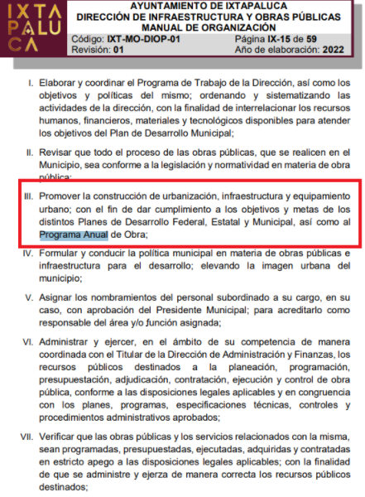

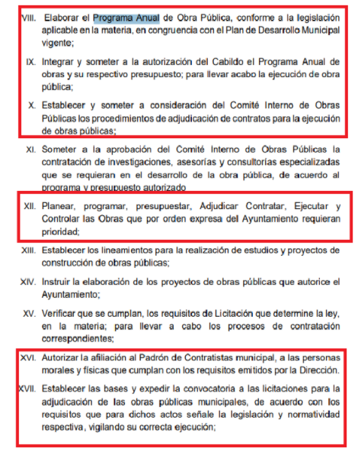

1. En esa línea de estudio, la Subdirección adscrita a la Dirección de Infraestructura y Obra Pública, cuenta con las siguientes funciones en materia del Programa Anual de Obras. 



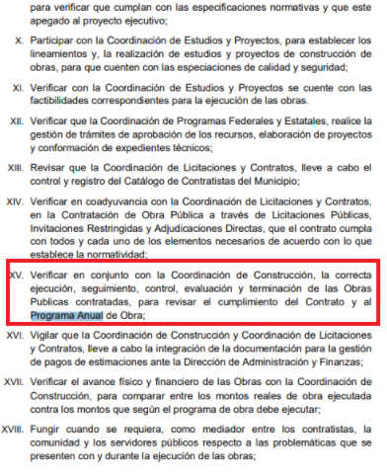

1. De lo anterior, se colige que la información que requiere el **RECURRENTE** se encuentra en el Programa Anual de Obras que elabora la Dirección de Infraestructura y Obra Pública del Ayuntamiento de Ixtapaluca.
2. En ese sentido, es de precisar que la información solicitada por el **RECURRENTE** forma parte de las obligaciones de transparencia común, de acuerdo con el artículo 92 de la Ley de Transparencia y Acceso a la Información Pública del Estado de México, mismo que regula lo siguiente.

*Artículo 92. Los sujetos obligados deberán poner a disposición del público de manera permanente y actualizada de forma sencilla, precisa y entendible, en los respectivos medios electrónicos, de acuerdo con sus facultades, atribuciones, funciones u objeto social, según corresponda, la información, por lo menos, de los temas, documentos y políticas que a continuación se señalan:*

*XXIX. La* ***información sobre los procesos y resultados sobre procedimientos de adjudicación directa, invitación restringida y licitación de cualquier naturaleza****, incluyendo la versión pública del expediente respectivo y de los contratos celebrados, que deberán contener, por los menos, lo siguiente:*

***a) De licitaciones públicas o procedimientos de invitación restringida:***

*1) La convocatoria o invitación emitida, así como los fundamentos legales aplicados para llevarla a cabo;*

*2) Los nombres de los participantes o invitados;*

*3) El nombre del ganador y las razones que lo justifican;*

*4) El área solicitante y la responsable de su ejecución;*

*5) Las convocatorias e invitaciones emitidas;*

*6) Los dictámenes y fallo de adjudicación; 7*

*) El contrato y, en su caso, sus anexos;*

*8) Los mecanismos de vigilancia y supervisión, incluyendo en su caso, los estudios de impacto urbano y ambiental, según corresponda;*

*9) La partida presupuestal, de conformidad con el clasificador por objeto del gasto, en el caso de ser aplicable;*

*10) Origen de los recursos especificando si son federales, estatales o municipales, así como el tipo de fondo de participación o aportación respectiva;*

*11) Los convenios modificatorios que, en su caso, sean firmados, precisando el objeto y la fecha de celebración;*

*12) Los informes de avance físico y financiero sobre las obras o servicios contratados;*

*13) El convenio de terminación; y*

*14) El finiquito.*

***b) De las adjudicaciones directas:***

*1) La propuesta enviada por el participante;*

*2) Los motivos y fundamentos legales aplicados para llevarla a cabo;*

*3) La autorización del ejercicio de la opción;*

*4) En su caso, las cotizaciones consideradas, especificando los nombres de los proveedores y sus montos;*

***5) El nombre de la persona física o jurídica colectiva adjudicada;***

*6) La unidad administrativa solicitante y la responsable de su ejecución; 7) El número, fecha, el monto del contrato y el plazo de entrega o de ejecución de los servicios u obra;*

*8) Los mecanismos de vigilancia y supervisión, incluyendo, en su caso, los estudios de impacto urbano y ambiental, según corresponda;*

*9) Los informes de avance sobre las obras o servicios contratados;*

*10) El convenio de terminación; y*

*11) El finiquito.*

1. Siguiendo esa línea de estudio, la Ley de Contratación Pública del Estado de México y Municipios, establece que las licitaciones podrán ser la siguiente manera.

***Artículo 29.-*** *En el procedimiento de licitación pública deberán establecerse los mismos requisitos y condiciones para todos los licitantes. Todo licitante que satisfaga los requisitos de la convocatoria y de las bases de la licitación tendrá derecho a presentar su propuesta. Las entidades, los tribunales administrativos y* ***los ayuntamientos proporcionarán a los interesados igual acceso a la información relacionada con la licitación, a fin de evitar favorecer a algún participante.***

*Artículo 30.- Las licitaciones públicas podrán ser:*

1. ***Nacionales, cuando únicamente puedan participar personas de nacionalidad mexicana.***
2. *Internacionales, cuando puedan participar tanto personas de nacionalidad mexicana como extranjera.*
3. En ese sentido, por cuanto hace a las licitaciones de Adjudicación Directa la Ley de Contratación Pública del Estado de México y Municipios, regula lo siguiente,

***Artículo 48.-*** *La Oficialía Mayor, las entidades, los tribunales administrativos* ***y los ayuntamientos podrán adquirir bienes, arrendar bienes muebles e inmuebles y contratar servicios, mediante adjudicación directa, cuando:***

* 1. *La adquisición o el servicio sólo puedan realizarse con una determinada persona, por tratarse de obras de arte, titularidad de patentes, registros, marcas específicas, derechos de autor u otros derechos exclusivos.*

*II. La adquisición o el arrendamiento de algún inmueble sólo puedan realizarse con determinada persona, por ser el único bien disponible en el mercado inmobiliario que reúna las características de dimensión, ubicación, servicios y otras que requieran las dependencias, las entidades, los tribunales administrativos o los ayuntamientos para su buen funcionamiento o para la adecuada prestación de los servicios públicos a su cargo.*

*III. Se trate de servicios que requieran de experiencia, técnicas o equipos especiales, o se trate de la adquisición de bienes usados o de características especiales que solamente puedan ser prestados o suministrados por una sola persona.*

*IV. Sea urgente la adquisición de bienes, arrendamientos o servicios por estar en riesgo el orden social, la salubridad, la seguridad pública o el ambiente, de alguna zona o región del Estado; se paralicen los servicios públicos; se trate de programas o acciones de apoyo a la población para atender necesidades apremiantes, o concurra alguna causa similar de interés público.*

*V. Existan circunstancias que puedan provocar pérdidas o costos adicionales importantes al erario.*

*VI. Pueda comprometerse información de naturaleza confidencial para el Estado o municipios, por razones de seguridad pública.*

*VII. Existan circunstancias extraordinarias o imprevisibles derivadas de riesgo o desastre. En este supuesto, la adquisición, arrendamiento y servicio deberá limitarse a lo estrictamente necesario para enfrentar tal eventualidad.*

*VIII. Se hubiere rescindido un contrato, por causas imputables al proveedor o que la persona que habiendo resultado ganadora en una licitación, no concurra a la suscripción del contrato dentro del plazo establecido en esta Ley. En estos supuestos, la Oficialía Mayor, la entidad, el tribunal administrativo o el ayuntamiento podrá adjudicar el contrato al licitante que haya presentado la propuesta solvente más cercana a la ganadora y así, sucesivamente. En todo caso, la diferencia de precio no deberá de ser superior al diez por ciento, respecto de la propuesta ganadora.*

*IX. Se hubiere declarado desierto un procedimiento de invitación restringida.*

*X. Cuando se aseguren condiciones financieras que permitan al Estado o a los municipios cumplir con la obligación de pago de manera diferida, sin que ello implique un costo financiero adicional o que habiéndolo, sea inferior al del mercado, o*

*XI. El importe de la operación no rebase los montos establecidos en el Presupuesto de Egresos del Gobierno del Estado del ejercicio correspondiente. Tratándose de arrendamientos de inmuebles se entenderá por importe de la operación el monto mensual de la renta. Las dependencias, las entidades, los tribunales administrativos y los ayuntamientos se abstendrán de fraccionar el importe de las operaciones, con el propósito de quedar comprendidos en este supuesto de excepción. La Secretaría de la Contraloría y los órganos de control interno, en el ámbito de su competencia, vigilarán el cumplimiento de esta disposición.*

*XII. Se trate de bienes producidos por sociedades cooperativas, de producción rural, de interés colectivo, de solidaridad social, sociedades y asociaciones de fin social, cuyo objeto no sea preponderantemente lucrativo, producidos en el Estado de México y adquiridos directamente a éstas.*

1. Por todo lo expuesto en numeral cinco del cuadro, se colige que la información solicitada se encuentra en la Dirección de Infraestructura y Desarrollo de Obra Pública.
2. Así mismo, es de mencionar que la Dirección de Administración y Finanzas también se pude encontrar la información solicitada por parte del **RECURRENTE** ya que esta cuenta con Subdirección de Administración quien tiene a su cargo las siguientes funciones. 

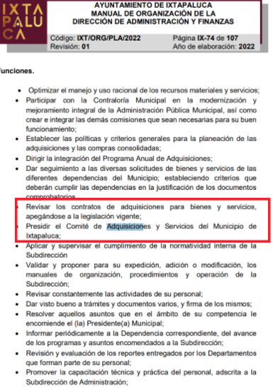

1. En esa línea, la Coordinación de Egresos de acuerdo con el Manual de Organización de Dirección de Administración y Finanzas cuenta con las siguientes funciones en materia de adquisición obras públicas.

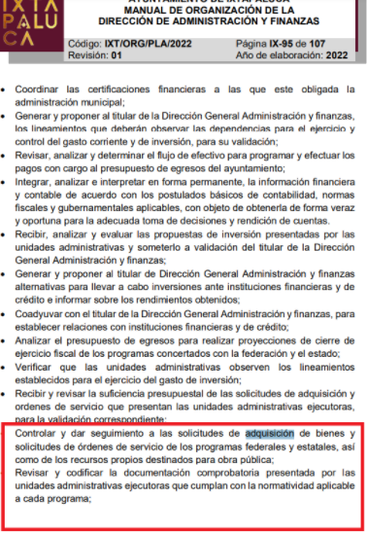

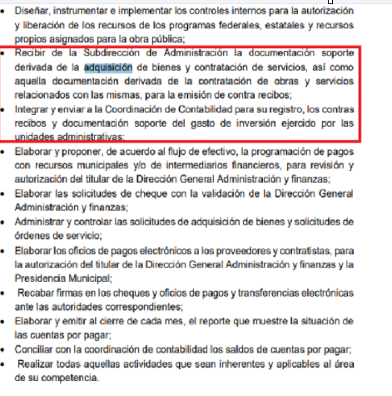

1. De lo anterior, se establece que el **SUJETO OBLIGADO** cuenta con las áreas de la Dirección de Infraestructura y Obra Pública y la Dirección de Administración y Finanzas, quienes pueden ser las áreas poseedoras para que se entrega la información del nombre de la empresa y de su representante legal, el curriculum de la empresa de ser el caso que se tenga, así como el catalogo o relación de las empresas que trabajaron por medio de licitación directa en el ejercicio fiscal dos mil veintidós para el Ayuntamiento de Ixtapaluca.
2. Por lo que respecta al numeral seis de la tabla mediante el cual el **RECURRENTE** solicita lo siguiente “***Resguardos de todo lo que tenga descargado el secretario del ayuntamiento”*** se debe de precisar que el **SUJETO OBLIGADO** no se pronuncia respecto de este punto, situación por la cual se deberá de girar la solicitud de información al Secretario del Ayuntamiento para que pueda entregar la información que resguarde en su equipo de cómputo de ser el caso en versión pública.
3. Lo anterior, de conformidad con el Manual de Organización de la Secretaria del Ayuntamiento del cual se observa, que le otorga al Secretario del Ayuntamiento las siguientes responsabilidades.

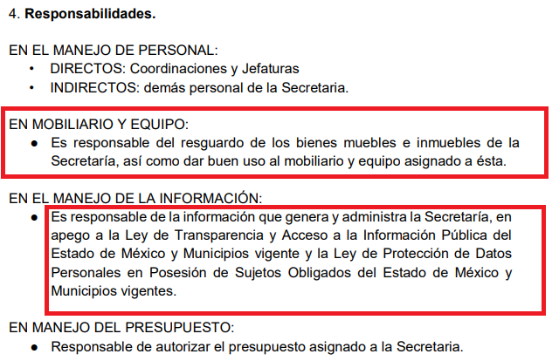

1. De lo anterior, se observa que el Secretario del Ayuntamiento es el responsable de la información que se genera y administra dentro de la Secretaria del Ayuntamiento, así como el responsable del resguardo de los bienes muebles, en este caso su equipo de cómputo.
2. En ese sentido, se informa que para colmar el derecho de acceso a la información del **RECURRENTE**  el Secretario del Ayuntamiento deberá de remitir la información que se encuentre en su equipo de cómputo a la fecha de la solicitud.
3. Ahora bien, de ser el caso que la información ya no obre en los archivos del **SUJETO OBLIGADO**  por el tiempo transcurrido, bastará con que el **SUJETO OBLIGADO** lo haga del conocimiento del **RECURRENTE**  de conformidad con el artículo 19 párrafo segundo de la Ley de Transparencia y Acceso a la Información Pública del Estado de México y Municipios.

1. Ahora bien, por lo que respecta al numeral siete mediante el cual se pide “***Gastos que le sean pagados al Secretario del Ayuntamiento de enero 2022 a la fecha”,*** se precisa que este punto fue el único que colmo el **SUJETO OBLIGADO** toda vez que el Tesorero Municipal informa que en la etapa de manifestaciones no se ha generado pago alguno por gastos al Secretario del Ayuntamiento por estar en etapas de austeridad.
2. En cuanto al último punto de la tabla del cual piden lo siguiente “***De los Titulares de la Secretaria del Ayuntamiento , Tesorería, Dirección de Obras Públicas, Desarrollo Económico, Turismo, Ecología, Desarrollo Urbano, Desarrollo Social, de las Mujeres, Coordinación General Municipal de Mejora Regulatoria, Coordinación Municipal de Protección Civil, unidades administrativas y de los organismos auxiliares (Órganos Operadores de Agua y Drenaje, DIF y Casa de la Mujer), Curriculum vitae, Carta de no inhabilitación local y federal, Certificado de competencia laboral, Certificado de antecedentes no penales, Carta de no Registro de Deudores Alimentarios Morosos en el Estado****”,* se debe de señalar que el **SUJETO OBLIGADO** no se pronunció respecto del punto solicitado, situación por la cual se debe de hacer el siguientes análisis.
3. Primeramente por lo que respecta a la ***Carta de no inhabilitación local y federal, Certificado de Competencia Laboral, Certificado de antecedentes no penales, Carta de no Registro de Deudores Alimentarios Morosos en el Estado y al Curriculum Vitae,*** es aplicable lo siguiente.
4. De lo anterior, el numeral 47, de la Ley del Trabajo de los Servidores Públicos del Estado de México y Municipios, el cual establece, que para ingresar al servicio público se requiere, entre otros, presentar una solicitud utilizando la forma oficial que se autorice por la dependencia correspondiente tal como se observa a continuación:

***ARTÍCULO 47****. Para ingresar al servicio público se requiere:*

*I. Presentar una solicitud utilizando la forma oficial que se autorice por la institución pública o dependencia correspondiente;*

*II. Ser de nacionalidad mexicana, con la excepción prevista en el artículo 17 de la presente ley;*

*III. Estar en pleno ejercicio de sus derechos civiles y políticos, en su caso;*

*IV. Acreditar, cuando proceda, el cumplimiento de la Ley del Servicio Militar Nacional;*

*V. Derogada.*

*VI. No haber sido separado anteriormente del servicio por las causas previstas en el artículo 93, de la presente ley;*

*VII. Tener buena salud, lo que se comprobará con los certificados médicos correspondientes, en la forma en que se establezca en cada institución pública;*

*VIII.* ***Cumplir con los requisitos que se establezcan para los diferentes puestos;***

*IX. Acreditar por medio de los exámenes correspondientes los conocimientos y aptitudes necesarios para el desempeño del puesto; y*

*X. No estar inhabilitado para el ejercicio del servicio público.*

*XI. Presentar certificado expedido por la Unidad del Registro de Deudores Alimentarios Morosos en el que conste, si se encuentra inscrito o no en el mismo.*

*La institución o dependencia que reciba un certificado en que conste que la persona que se incorpora al servicio público se encuentra inscrito el Registro de Deudores Alimentarios Morosos deberá dar aviso al juez de conocimiento de dicha circunstancia, para los efectos legales a que haya lugar.*

*(…)*

1. Ahora bien, respecto de los **documentos probatorios** solicitados por el **RECURRENTE**, se procede a señalar los requisitos generales contenidos en los articulados 47, 48 y 49, de la Ley del Trabado de los Servidores Públicos del Estado de México y Municipios, así como el documento idóneo con el que se pudiera acreditar, son los siguientes:

|  |  |  |  |
| --- | --- | --- | --- |
| **No.** | **Requisito establecido en la Ley del Trabajo de los Servidores Públicos del Estado y Municipios** | **Documento que lo acredita** | **Clasificación de la Información** |
| **1** | **Presentar una solicitud utilizando la forma oficial que se autorice por la institución pública o dependencia correspondiente.** | Solicitud de empleo, ficha curricular, currículum vitae o documento análogo | **En versión Pública.** |
| **2** | Ser de nacionalidad mexicana. | Acta de nacimiento | Confidencial |
| **3** | **Estar en pleno ejercicio de sus derechos civiles y políticos.**  **Certificado de Antecedentes No Penales** | Derogado | N/A |
| **4** | Acreditar, cuando proceda, el cumplimiento de la Ley del Servicio Militar Nacional. | Cartilla de Servicio Militar | Confidencial |
| **5** | No haber sido separado anteriormente del servicio por las causas previstas en el artículo 93 de la presente ley. | Manifestación bajo protesta de decir verdad. | Documento íntegro |
| **6** | Tener buena salud, lo que se comprobará con los certificados médicos. | Certificado Médico | Confidencial |
| **7** | **Cumplir con los requisitos que se establezcan para los diferentes puestos.** | En este caso, son aplicables los documentos previstos por la Ley Orgánica Municipal del Estado de México y Municipios, en virtud de que se trata de ayuntamientos. | Documento íntegro |
| **8** | Acreditar por medio de los exámenes correspondientes los conocimientos y aptitudes necesarios para el desempeño del puesto. | **El documento obtenido por haber acreditado los exámenes de oposición o de conocimientos o aptitudes necesarios para ejercer el cargo.** | **En versión Pública.** |
| **9** | **No estar inhabilitado para el ejercicio del servicio público.** | **Constancia de no inhabilitación.** | **Documento íntegro** |
| **10** | **Presentar certificado expedido por la Unidad del Registro de Deudores Alimentarios Morosos en el que conste, si se encuentra inscrito o no en el mismo.** | Certificado de No Deudor Alimentario Moroso. | En versión Pública. |
| **11** | Para iniciar la prestación de los servicios | Nombramiento, contrato o formato único de Movimientos de Personal. | En versión Pública. |

1. De lo antes mencionado se advierte que, para formar parte del servicio público, los interesados deben cumplir con los elementos señalados, así como aquellos requisitos que se establezcan para los diferentes puestos.
2. Asimismo, el artículo 98 fracción XVII, de la Ley anteriormente mencionada refiere que son obligaciones de las instituciones públicas, el **integrar los expedientes de los servidores públicos** y proporcionar las constancias que éstos soliciten para el trámite de los asuntos de su interés en los términos que señalen los ordenamientos respectivos.
3. Por lo anterior, resulta dable ordenar la entrega del **Curriculum Vitae, la** **Constancia de no Inhabilitación, Certificado de Competencia Laboral y el Certificado de No Deudor Alimentario** se deberá de remitir para que el caso que aplica en Versión Publica, de los documentos probatorios pertenecientes a los servidores públicos de referencia en la solicitud de información, toda vez que el derecho en cuestión que tutela este Instituto se define como: *La igualdad de oportunidades para recibir, buscar e impartir información[7]en posesión de cualquier autoridad, entidad, órgano y organismo de los poderes Ejecutivo, Legislativo y Judicial, órganos autónomos, partidos políticos, fideicomisos y fondos públicos, así como de cualquier persona física, moral o sindicato que reciba y ejerza recursos públicos o realice actos de autoridad en el ámbito federal, estatal y municipal,[8]*que se constituye como una herramienta fundamental para ejercer *el control democrático de las gestiones estatales, de forma tal que puedan cuestionar, indagar y considerar si se está dando un adecuado cumplimiento a las funciones públicas,[9]*fomentando *la transparencia de las actividades estatales y* promoviendo *la responsabilidad de los funcionarios sobre su gestión pública,[10]*que permite *saber qué están haciendo los gobiernos por sus pueblos, sin lo cual la verdad languidecería y la participación en el gobierno permanecería fragmentada.*
4. En ese tenor, se establece primeramente que, el **SUJETO OBLIGADO** tiene la obligación de integrar los expedientes laborales de cada servidor público, dentro de los cuales debe constar Solicitud de empleo, **ficha curricular o currículum vitae,** Certificado de estudios, **Constancia de no inhabilitación**, **Certificado de Competencia Laboral, Certificado de No Deudor Alimentario** y Cédula profesional entre otros; sin embargo dichos documentos pueden tener en su contenido datos personales que puedan ser afectados al momento de dar a conocer la información, para lo cual **el Sujeto Obligado** deberá proteger toda aquella información que conlleve a un riesgo grave a los servidores públicos en comento.
5. En este sentido, un dato personal es cualquier información que pueda hacer a una persona física o jurídica colectiva identificada e identificable. Asimismo, la doctrina desarrollada a nivel internacional, respecto del tema de datos personales, establece que también las preferencias, gustos, cualidades, opiniones y creencias, constituyen datos personales. En este sentido, cualquier información que por sí sola o relacionada con otra permita hacer identificable a una persona, es un dato personal, susceptible de ser clasificado.
6. La confidencialidad de los datos personales, tiene por objetivo establecer el límite del derecho de acceso a la información a partir del derecho a la intimidad y la vida privada de los individuos. Sobre el particular, el legislador realizó un análisis en donde se ponderaban dos derechos: el derecho a la intimidad y la protección de los datos personales versus el interés público de conocer el ejercicio de atribuciones y de recursos públicos de las instituciones y es a partir de ahí, en donde las instituciones públicas deben determinar la publicidad de su información.
7. En este orden de ideas, toda la información que transparente la gestión pública, favorezca la rendición de cuentas y contribuya a la democratización del Estado Mexicano es, sin excepción, de naturaleza pública; tal es el caso de los salarios de todos los servidores públicos, la entrega de recursos públicos bajo cualquier esquema, el cumplimiento de requisitos legales, cumplimiento de atribuciones, entre otros; información que necesariamente está vinculada con datos personales, que pierden la protección en beneficio del interés público *(no por eso dejan de ser datos personales, sólo que no están protegidos en la confidencialidad)*.
8. Ahora bien, por cuanto hace a los Certificados de Competencia Laboral, se analizara por cada Director en particular para establecer la obligatoriedad que encuadre la Ley Orgánica Municipal del Estado de México para cada uno.
9. En primer punto, tenemos al Secretario del Ayuntamiento quien de acuerdo con el artículo 92 de la Ley Orgánica Municipal del Estado México, debe de cumplir con los siguientes requisitos para poder ocupar el cargo.

***Artículo 92.- Para ser secretario del ayuntamiento*** *se requiere, además de los requisitos establecidos en el artículo 32 de esta Ley, los siguientes:*

1. *En municipios que tengan una población de hasta 150 mil habitantes, podrán tener título profesional de educación superior; en los municipios que tengan más de 150 mil o que sean cabecera distrital, tener título profesional de educación superior;*
2. *Derogada*
3. *Derogada*
4. ***Contar con la certificación de competencia laboral*** *en la materia, expedida por el Instituto Hacendario del Estado de México o por alguna otra institución con reconocimiento de validez oficial, que asegure los conocimientos y habilidades para desempeñar el cargo, de conformidad con los aspectos técnicos y operativos aplicables al Estado de México,* ***dentro de los seis meses siguientes a la fecha en que inicie funciones.***
5. En ese sentido, se consultó la página del IPOMEX del **SUJETO OBLIGADO** de la cual se encuentra que el Secretario del Ayuntamiento tuvo su fecha de alta el uno de enero de dos mil veintidós, situación por la cual atendiendo lo regulado por el artículo 92 en su fracción IV a la fecha de la solicitud habían transcurrido cinco meses de los seis que marca la Ley Orgánica Municipal del Estado de México, situación por la cual de ser el caso que no hubiera administrado el Certificado de Competencia Laboral del Secretario del Ayuntamiento por encontrarse en tiempo de presentar dicha certificación bastara con que el Sujeto Obligado lo haga del conocimiento del **RECURRENTE.**

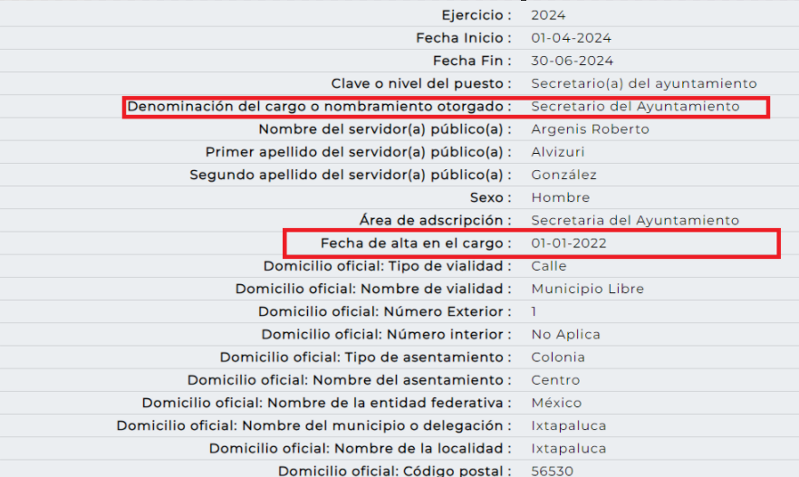

1. En segundo lugar tenemos al Tesorero Municipal quien tiene sus funciones Dentro de la Dirección de Administración y Finanzas de conformidad con el Bando Municipal del Ayuntamiento de Ixtapaluca y quien de acuerdo con el artículo 96 de la Ley Orgánica Municipal del Estado de México debe de cumplir con los siguientes requisitos para poder ocupar el cargo.

***Artículo 96.-*** *Para ser* ***tesorero municipal*** *se requiere, además de los requisitos del artículos 32 de esta Ley:*

1. *Tener los conocimientos suficientes para poder desempeñar el cargo, a juicio del Ayuntamiento; contar con título profesional en las áreas jurídicas, económicas o contables administrativas, con experiencia mínima de un año, con anterioridad a la fecha de su designación,* ***y con certificación de competencia laboral en funciones*** *expedida por el Instituto Hacendario del Estado de México o por alguna institución con reconocimiento de validez oficial, que asegure los conocimientos y habilidades para desempeñar el cargo, de conformidad con los aspectos técnicos y operativos aplicables al Estado de México;*

***El requisito de la certificación de competencia laboral, deberá acreditarse dentro de los seis meses siguientes a la fecha en que inicie funciones.***

*(…)*

1. En ese sentido, si bien el cargo de Tesorero Municipal requiere la certificación de competencia laboral se encontraba dentro de la Dirección de Administración y Finanzas a la fecha de la solicitud aún no había transcurrido los seis meses referidos, por lo cual en caso de no contar con él, bastará con el que el **SUJETO OBLIGADO** lo haga del conocimiento del **RECURRENTE.**
2. En tercer lugar tenemos al Director de Infraestructura y Obras Públicas quien de acuerdo con el artículo 96 Ter de la Ley Orgánica Municipal del Estado de México debe de cumplir con los siguientes requisitos para poder ocupar el cargo.

***Artículo 96 Ter****. El Director de Obras Públicas o Titular de la Unidad Administrativa equivalente, además de los requisitos del artículo 32 de esta Ley, requiere contar con título profesional en ingeniería, arquitectura o alguna área afín, o contar con una experiencia mínima de un año, con anterioridad a la fecha de su designación.*

*Además, deberá* ***acreditar, dentro de los seis meses siguientes a la fecha en que inicie funciones, la certificación de competencia laboral*** *expedida por el Instituto Hacendario del Estado de México o por alguna otra institución con reconocimiento de validez oficial, que asegure los conocimientos y habilidades para desempeñar el cargo, de conformidad con los aspectos técnicos y operativos aplicables al Estado de México.*

1. En ese sentido, se consultó la página del IPOMEX del **SUJETO OBLIGADO** de la cual se encuentra que el Director de Infraestructura y Obra Pública tuvo su fecha de alta el uno de enero de dos mil veintidós, situación por la cual atendiendo lo regulado por el artículo 96 Ter a la fecha de la solicitud aún no habían transcurrido los seis meses que marca la Ley Orgánica Municipal del Estado de México para entregar el certificado de competencia laboral, situación por la cual de ser el caso que no hubiera administrado el dicho certificado por encontrarse dentro del tiempo que marca la ley bastara con que el Sujeto Obligado lo haga del conocimiento del **RECURRENTE.**

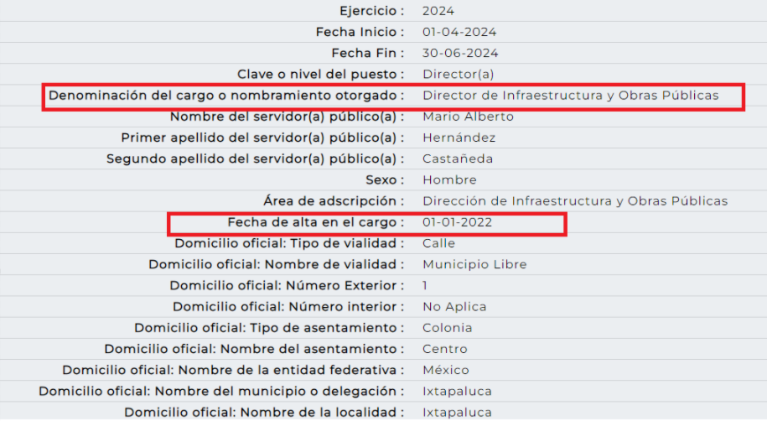

1. En cuarto lugar tenemos al Director de Fomento y Desarrollo Económico quien de acuerdo con el artículo 96 Quintus de la Ley Orgánica Municipal del Estado de México debe de cumplir con los siguientes requisitos.

***Artículo 96 Quintus. El Director de Desarrollo Económico o Titular de la Unidad Administrativa equivalente,*** *además de los requisitos del artículo 32 de esta Ley, requiere contar con título profesional en el área económico-administrativa o contar con experiencia mínima de un año, con anterioridad a la fecha de su designación.*

***Además, deberá acreditar, dentro de los seis meses siguientes a la fecha en que inicie funciones, la certificación de competencia laboral expedida por el Instituto Hacendario del Estado de México*** *o por alguna otra institución con reconocimiento de validez oficial, que asegure los conocimientos y habilidades para desempeñar el cargo, de conformidad con los aspectos técnicos y operativos aplicables al Estado de México.*

1. En ese sentido, se consultó la página del IPOMEX del **SUJETO OBLIGADO** de la cual se encuentra que el Director de Fomento y Desarrollo Económico tuvo su fecha de alta el uno de enero de dos mil veintidós, situación por la cual atendiendo lo regulado por el artículo 96 Quintus a la fecha de la solicitud aún no habían los seis meses que refiere la Ley Orgánica Municipal del Estado de México para entregar el certificado de competencia laboral, situación por la cual de ser el caso que no hubiera administrado dicho certificado por encontrarse dentro del tiempo que marca la ley bastara con que el Sujeto Obligado lo haga del conocimiento del **RECURRENTE.**

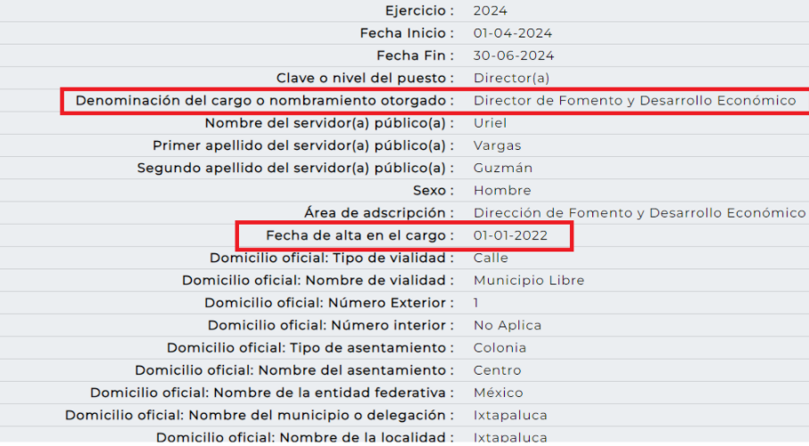

1. En quinto lugar tenemos al Director de Turismo, mismo que de la literalidad del artículo 96 Undecies de la Ley Orgánica Municipal del Estado de México, se observa que solo tiene que contar un título profesional en el área de turismo o a fin, situación por la cual no procedente ordenar el certificado de competencia laboral.
2. En sexto lugar tenemos al Director de Ecología quien de acuerdo con el artículo 96 Nonies de la Ley Orgánica Municipal del Estado de México debe de cumplir con los siguientes requisitos para poder desempeñar el cargo.

***Artículo 96 Nonies. El Director de Ecología*** *o el Titular de la Unidad Administrativa equivalente, además de los requisitos establecidos en el artículo 32 de esta Ley, requiere contar con título profesional en el área de biología-agronomía-administración pública o afín, o contar con una experiencia mínima de un año, con anterioridad a la fecha de su designación; además deberá acreditar,* ***dentro de los seis meses siguientes a la fecha en que inicie sus funciones, la certificación de competencia laboral*** *expedida por el Instituto Hacendario del Estado de México o por alguna otra institución con reconocimiento de validez oficial, que asegure los conocimientos y habilidades para desempeñar el cargo, de conformidad con los aspectos técnicos y operativos aplicables al Estado de México.*

1. En ese sentido, se consultó la página del IPOMEX del **SUJETO OBLIGADO** de la cual se encuentra que la Directora de Ecología tuvo su fecha de alta el uno de enero de dos mil veintidós, situación por la cual atendiendo lo regulado por el artículo 96 Nonies a la fecha de la solicitud aún no habían transcurrido los seis meses que indica la Ley Orgánica Municipal del Estado de México para entregar el certificado de competencia laboral, situación por la cual de ser el caso que no se hubiera administrado en los archivos del **SUJETO OBLIGADO** dicho certificado por encontrarse dentro del tiempo que marca la ley bastara con que el Sujeto Obligado lo haga del conocimiento del **RECURRENTE.**

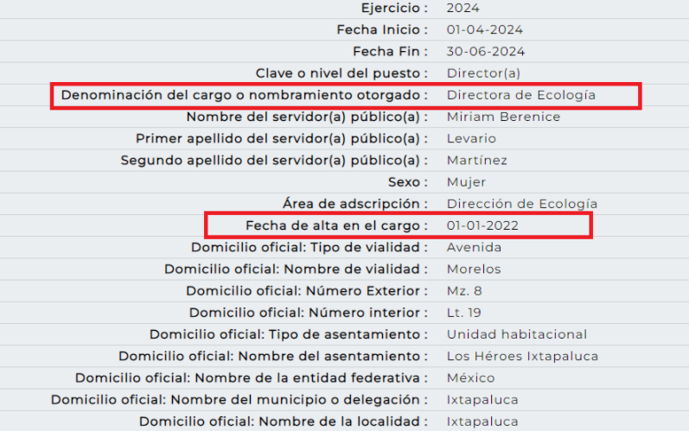

1. En séptimo lugar tenemos al Director de Desarrollo Territorial y Urbano quien de conformidad con el artículo 96 Septies debe de contar con los siguientes requisitos para poder desempeñar su cargo.

***Artículo 96 Septies. El Director de Desarrollo Urbano*** *o el Titular de la Unidad Administrativa equivalente, además de los requisitos establecidos en el artículo 32 de esta Ley, requiere contar con título profesional en el área de ingeniería civil-arquitectura o afín, o contar con una experiencia mínima de un año, con anterioridad a la fecha de su designación; además deberá acreditar,* ***dentro de los seis meses siguientes a la fecha en que inicie sus funciones, la certificación de competencia laboral*** *expedida por el Instituto Hacendario del Estado de México o por alguna otra institución con reconocimiento de validez oficial, que asegure los conocimientos y habilidades para desempeñar el cargo, de conformidad con los aspectos técnicos y operativos aplicables al Estado de México.*

1. En ese sentido, se consultó la página del IPOMEX del **SUJETO OBLIGADO** de la cual se encuentra que el Director de Desarrollo Territorial y Urbano tuvo su fecha de alta el uno de enero de dos mil veintidós, situación por la cual atendiendo lo regulado por el artículo 96 Septies a la fecha de la solicitud aún no habían transcurrido los seis meses que indica la Ley Orgánica Municipal del Estado de México para entregar el certificado de competencia laboral, situación por la cual de ser el caso que no se hubiera administrado en los archivos del **SUJETO OBLIGADO** dicho certificado por encontrarse dentro del tiempo que marca la ley bastara con que el Sujeto Obligado lo haga del conocimiento del **RECURRENTE.**

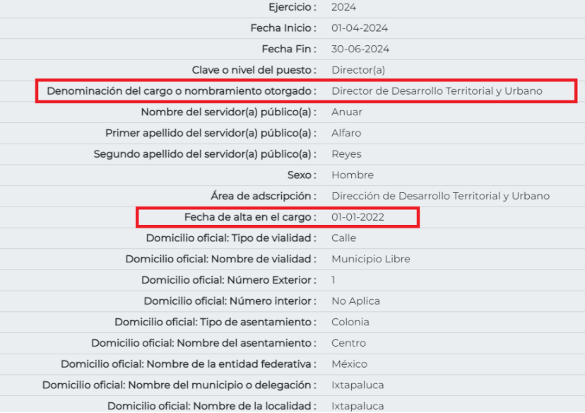

1. En octava lugar tenemos al Director de Bienestar e Inclusión Social quien de acuerdo con el artículo 96 Terdecies de la Ley Orgánica Municipal del Estado de México solo debe contar con título profesional en el área de Ciencias Sociales o a fin, o contar con una experiencia mínima de un año en la materia, situación de la cual de la literalidad del artículo se observa que no es requisito particular del Director de Desarrollo Social entregar el certificado de competencia de laboral, motivo por el cual no es procedente que se ordene.

***Artículo 96 Terdecies. El Director de Desarrollo Social*** *o el Titular de la Unidad Administrativa equivalente, además de los requisitos establecidos en el artículo 32 de esta Ley, requiere contar con título profesional en el área de Ciencias Sociales o a fin, o contar con una experiencia mínima de un año en la materia, con anterioridad a la fecha de su designación.*

1. En noveno lugar tenemos al Instituto de la Mujer para la Igualdad Sustantiva de Ixtapaluca, quien de acuerdo con el artículo 96 Quindecies debe de cumplir con los siguientes requisitos para poder desempeñar el cargo.

***Artículo 96 Quindecies.- La persona titular de la Dirección de las Mujeres****, además de los requisitos establecidos en el artículo 32 de esta Ley, deberá contar con título profesional en el área de las ciencias sociales o afines y conocimiento amplio del contexto en el municipio correspondiente. Además deberá acreditar, dentro de los seis meses siguientes a la fecha en que inicie funciones,* ***la certificación de competencia laboral en temas de prevención, atención integral y erradicación de la violencia contra las niñas, adolescentes y mujeres, en igualdad sustantiva o materias afine****s, expedida por el Instituto de Administración Pública del Estado de México, el Instituto Hacendario del Estado de México o alguna institución con reconocimiento de validez oficial, que asegure los conocimientos y habilidades para desempeñar el cargo.*

1. En ese sentido, se consultó la página del IPOMEX del **SUJETO OBLIGADO** de la cual se encuentra que la Directora del Instituto de la Mujer para la Igualdad Sustantiva de Ixtapaluca, tuvo su fecha de alta el uno de enero de dos mil veintidós, situación por la cual atendiendo lo regulado por el artículo 96 Quindecies a la fecha de la solicitud habían no transcurrido los seis meses que refiere la Ley Orgánica Municipal del Estado de México para entregar el certificado de competencia laboral, situación por la cual de ser el caso que no se hubiera administrado en los archivos del **SUJETO OBLIGADO** dicho certificado por encontrarse dentro del tiempo que marca la ley bastara con que el Sujeto Obligado lo haga del conocimiento del **RECURRENTE.**

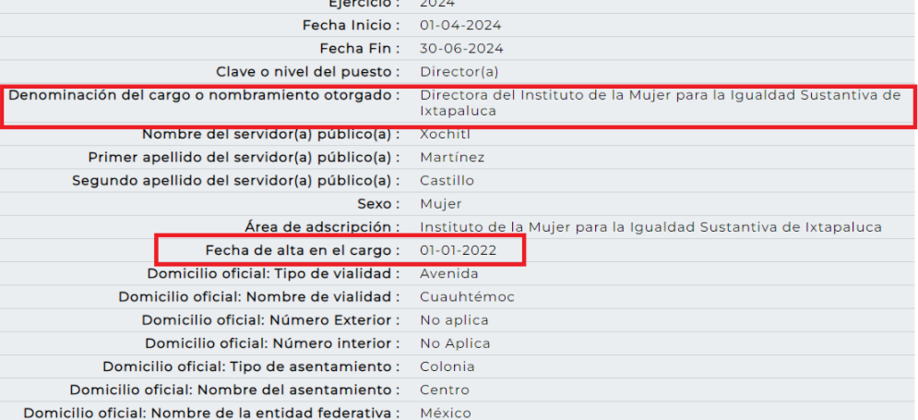

1. En décimo lugar tenemos la Coordinación Municipal de Mejora Regulatoria quien de acuerdo con el artículo 85 Sexies debe de cumplir con los siguientes requisitos para poder desempeñar su cargo.

***Artículo 85 Sexies.*** *El Coordinador General Municipal de Mejora Regulatoria, además de los requisitos establecidos en el artículo 32 de esta Ley, requiere contar con título profesional, además* ***deberá acreditar, dentro de los seis meses siguientes a la fecha en que inicie sus funciones, el diplomado en materia de mejora regulatoria expedido por el Instituto de Profesionalización de los Servidores Públicos del Estado de México o la certificación de competencia laboral expedida por el Instituto Hacendario del Estado de México*** *o por alguna otra institución con reconocimiento de validez oficial, que asegure los conocimientos y habilidades para desempeñar el cargo, de conformidad con los aspectos técnicos y operativos aplicables al Estado de México.*

1. En ese sentido, se consultó la página del IPOMEX del **SUJETO OBLIGADO** de la cual se encuentra que el Coordinador Municipal de Mejora Regulatoria, tuvo su fecha de alta el uno de enero de dos mil veintidós, situación por la cual atendiendo lo regulado por el artículo 96 Quindecies a la fecha de la solicitud aun no habían transcurrido los seis meses que refiere la Ley Orgánica Municipal del Estado de México para entregar el certificado de competencia laboral, situación por la cual de ser el caso que no se hubiera administrado en los archivos del **SUJETO OBLIGADO** dicho certificado por encontrarse dentro del tiempo que marca la ley bastara con que el Sujeto Obligado lo haga del conocimiento del **RECURRENTE.**

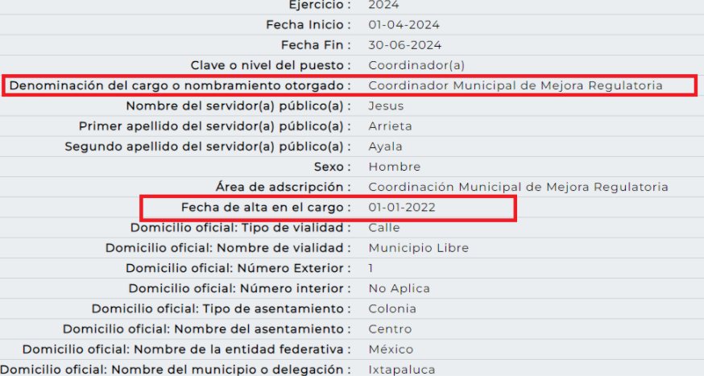

1. Por último, tenemos al Coordinador Municipal de Protección Civil y Atención a Riesgos, quien de acuerdo con el artículo 81 Bis de la Ley Orgánica Municipal del Estado de México debe de cumplir con los siguientes requisitos para poder desempeñar el cargo.

***Artículo 81 Bis.- Para ser titular de la Coordinación Municipal de Protección Civil*** *se requiere, además de los requisitos del artículo 32 de esta Ley, tener los conocimientos suficientes debidamente acreditados en materia de protección civil para poder desempeñar el cargo* ***y acreditar dentro de los seis meses siguientes a partir del momento en que ocupe el cargo, a través del certificado respectivo****, haber tomado cursos de capacitación en la materia, impartidos por la Coordinación General de Protección Civil del Estado de México o por cualquier otra institución debidamente reconocida por la misma.*

1. Dicho lo anterior, si el certificado de competencia laboral del Coordinador Municipal de Protección Civil y Atención a Riesgos fue entregado deberá de remitirse en versión pública, por el lado contrario si el certificado de competencia laboral no fue entregado por estar en tiempo dentro de los seis meses que marca la Ley Orgánica Municipal del Estado de México, bastará con el que el **SUJETO OBLIGADO** lo haga del conocimiento del **RECURRENTE.**
2. Por todo lo expuesto y fundado anteriormente dentro del punto ocho de la solicitud de información consistente en los certificados de competencia laboral de los servidores públicos mencionados en la misma de ser el caso que no se hubieran administrado dentro del **SUJETO OBLIGADO por encontrarse dentro del tiempo de los seis meses que regula la Ley Orgánica Municipal del Estado de México, bastara con que se haga del conocimiento del RECURRENTE de conformidad con el artículo 19 párrafo segundo de la Ley de Transparencia y Acceso a la Información Pública del Estado de México y Municipios.**
3. Por último, en cuanto a la información del **CURRICULUM VITAE** de los titulares referidos en la solicitud de información se debe de precisar lo siguiente.
4. En esa línea, se advierte que la información curricular requerida podría obrar en Portal de Información Pública de Oficio de los Sujetos Obligados del Estado de México y Municipios (IPOMEX), toda vez que, corresponde a una Obligación de Transparencia Común conforme a lo establecido en la fracción XXI del artículo 92 de la Ley de Transparencia y Acceso a la Información Pública del Estado de México y Municipios; sin embargo, el **RECURRENTE** no se pronunció respecto de este punto de la solicitud de información .

***Capítulo II***

***De las Obligaciones de Transparencia Comunes***

***“Artículo 92.*** *Los sujetos obligados deberal poner a disposición del público de manera permanente y actualizada de forma sencilla, precisa y entendible, en los respectivos medios electrónicos, de acuerdo con sus facultades, atribuciones, funciones u objeto social, según corresponda, la información, por lo menos, de los temas , documentos y políticas que a continuación se señalan:*

*(…)*

***XXI. La información curricular,*** *desde el nivel de jefe de departamento o equivalente, hasta el titular del sujeto obligado, así como, en caso, las sanciones administrativas de que haya sido objeto;*

*(…)”*

1. Aunado a lo anterior, el formato 17 LGT_Art_70_Fr_XVII de los Lineamientos técnicos generales para la publicación, homologación y estandarización de la información de las obligaciones establecidas en el Título Quinto y en la fracción IV del artículo 31 de la Ley General de Transparencia y Acceso a la Información Pública –Lineamientos Generales-, establece que los Sujetos Obligados deben difundir en los portales de Internet y en la Plataforma Nacional de Transparencia, **el nivel máximo de estudios concluido y comprobable, así como la experiencia laboral, concerniente a los tres últimos empleos de los Servidores Públicos**, como se muestra a continuación:

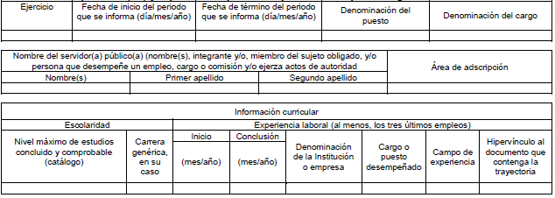

1. Asimismo, el Criterio de Interpretación número SO/003/2009, emitido por el Pleno del entonces Instituto Federal de Acceso a la Información y Protección de Datos, señala que una de las formas en que los ciudadanos pueden evaluar las aptitudes para desempeñar un cargo público determinado, es mediante la publicidad de ciertos datos contenidos en el ***currículum vitae****,* tales como, la trayectoria académica, profesional, laboral, así como todos aquellos que acrediten su capacidad, habilidades para ocupar el puesto público. Lo anterior, para favorecer la rendición de cuentas, pues la publicidad de lo anterior, tiene como fin verificar el correcto desempeño de los Sujetos Obligados, como se muestra:

***Curriculum Vitae de servidores públicos. Es obligación de los sujetos obligados otorgar acceso a versiones públicas de los mismos ante una solicitud de acceso.*** *Uno de los objetivos de la Ley Federal de Transparencia y Acceso a la Información Pública Gubernamental, de acuerdo con su artículo 4, fracción IV, es favorecer la rendición de cuentas a las personas, de manera que puedan valorar el desempeño de los sujetos obligados. Si bien en el curriculum vitae se describe información de una persona relacionada con su formación académica, trayectoria profesional, datos de contacto, datos biográficos, entre otros, los cuales constituyen datos personales, de acuerdo con lo previsto en el artículo 3, fracción II de la Ley Federal de Transparencia y Acceso a la Información Pública Gubernamental, y en consecuencia, representan información confidencial, en términos de lo establecido en el artículo 18, fracción II de la Ley Federal de Transparencia y Acceso a la Información Pública Gubernamental, tratándose del curriculum vitae de un servidor público, una de las formas en que los ciudadanos pueden evaluar sus aptitudes para desempeñar el cargo público que le ha sido encomendado, es mediante la publicidad de ciertos datos de los ahí contenidos. En esa tesitura, entre los datos personales del curriculum vitae de un servidor público susceptibles de hacerse del conocimiento público, ante una solicitud de acceso, se encuentran los relativos a su trayectoria académica, profesional, laboral, así como todos aquellos que acrediten su capacidad, habilidades o pericia para ocupar el cargo público.*

1. Ahora bien, al versar la solicitud de información en obtener el curriculum vitae, también se debe señalar a otras documentales como lo es **la solicitud de empleo o la ficha curricular**, ello en virtud que el currículum vitae corresponde a una locución latina que literalmente significa “carrera de la vida”, y que la Real Academia Española de la Lengua[11] ha definido como “la relación de los títulos, honores, cargos, trabajos realizados y datos biográficos que califican a una persona”; por ello, conviene precisar que en dicho currículum además de señalar datos personales de los particulares, se citan los estudios realizados o nivel académico, así como su experiencia laboral que incluye los cargos ocupados, períodos y sus funciones.
2. En este orden de ideas, tal y como quedo establecido en párrafos anteriores la Ley del Trabajo de los Servidores Públicos del Estado y Municipios, en su artículo 47 fracción I para ingresar al servicio público se requiere ***presentar una solicitud utilizando la forma oficial que se autorice por la institución pública o dependencia correspondiente.***
3. De precepto en cita, se advierte que para acreditar los requerimientos de **ingreso al servicio público** y las obligaciones de transparencia común, **EL SUJETO OBLIGADO**, debe contar en sus archivos con una serie de documentos, tales como la **ficha curricular**, el ***curriculum vitae***, y la **solicitud de empleo.**
4. Correlativo a lo anterior, los “*Lineamientos Técnicos Generales para la Publicación, Homologación y Estandarización de la Información de las Obligaciones Establecidas en el Título Quinto y en la Fracción IV del Artículo 31 de la Ley General de Transparencia y Acceso a la Información Pública, que deben de difundir los Sujetos Obligados en los portales de internet y en la Plataforma Nacional de Transparencia”****,*** en su Anexo I referente a las Obligaciones de Transparencia Comunes de los Sujetos Obligados contempladas en el artículo 70, fracción XVII, de la Ley General de Transparencia y Acceso a la Información Pública, precisan en los Criterios Sustantivos de Contenido con relación a la información curricular, lo siguiente:

*“…*

***Anexo I***

***Obligaciones de transparencia comunes todos los sujetos obligados***

***Criterios para las obligaciones de transparencia comunes***

***El catálogo de la información que todos los sujetos obligados deben poner a disposición de las personas en sus portales de Internet y en la Plataforma Nacional está detallado en el Título Quinto, Capítulo II de la Ley General, en el artículo 70, fracciones I a la XLVIII****.*

*En este apartado se detallan los criterios sustantivos y adjetivos que por cada rubro de información determinan los datos, características y forma de organización de la información que publicarán y actualizarán en sus portales de Internet y en la Plataforma Nacional, los sujetos obligados determinados en el artículo 23 de la Ley General.*

***El artículo 70 dice a la letra****:*

***“Artículo 70. En la Ley*** *Federal y* ***de las Entidades Federativas se contemplará que los sujetos obligados pongan a disposición del público*** *y mantengan actualizada, en los respectivos medios electrónicos, de acuerdo con sus facultades, atribuciones, funciones u objeto social, según corresponda,* ***la información, por lo menos, de los temas, documentos y políticas que a continuación se señalan****:*

***En las siguientes páginas se hace mención de cada una de las fracciones con sus respectivos criterios****.*

*[…]*

***XVII.******La información curricular*** *desde el nivel de jefe de departamento o equivalente hasta el titular del sujeto obligado, así como, en su caso, las sanciones administrativas de que haya sido objeto;*

***De todos los(as) servidores(as) públicos(as) y/o personas que desempeñen un empleo, cargo o comisión y/o ejerzan actos de autoridad en el sujeto obligado --desde el puesto de jefe de departamento o equivalente y hasta el titular— se deberá publicar la información curricular****, es decir, los datos que permitan identificarlos y conocer su trayectoria en el ámbito laboral y escolar.*

*Asimismo, por cada servidor(a) público(a) el sujeto obligado especificará si ha sido acreedor a sanciones administrativas aplicadas por la autoridad u organismo competente en el sujeto obligado, y la información relativa a dichas sanciones, o en su caso, la leyenda en la que se aclare que no ha recibido sanción administrativa alguna. Esta información deberá ser coherente y guardar correspondencia con la publicada en la fracción XVIII (listado de servidores(as) públicos(as) con sanciones definitivas). Además, los sujetos obligados incluirán un hipervínculo al sistema de registro de sanciones administrativas que les corresponda; por ejemplo, en el caso de los sujetos obligados de la administración Pública Federal incluirán un hipervínculo al Sistema del Registro de Servidores Públicos Sancionados de la Secretaría de la Función Pública en el cual las personas podrán realizar consultas públicas.*

*La información publicada en cumplimiento de esta fracción deberá ser coherente y corresponder con la incluida en las fracciones II (estructura orgánica), VII (directorio de servidores(as) públicos(as)), VIII (remuneración), X (número total de plazas) y XIII (servidores(as) públicos(as) responsables de la atención y operación de la Unidad de Transparencia).*

*[…]*

***Criterios sustantivos de contenido***

*[…]*

***Criterio 2******Denominación del cargo, empleo, comisión o nombramiento otorgado***

***Criterio 3******Nombre(s), primer apellido y segundo apellido del (la) persona y/o servidor(a) público(a)***

*[…]*

***Información curricular del (la) servidor(a) público(a)) y/o persona que desempeñe un empleo, cargo o comisión en el sujeto obligado el cual deberá especificar lo siguiente****:*

***Criterio 5 Escolaridad:******Nivel máximo de estudios*** *(ninguno, primaria, secundaria, bachillerato, técnica, licenciatura, maestría, doctorado, posdoctorado)*

***Criterio 6 Área de estudio****, en su caso*

***Criterio 7 Carrera genérica****, en su caso*

***Criterio 8 Experiencia laboral****, especificar por lo menos los tres últimos empleos en donde se indique:*

***Criterio 9 Periodo (día/mes/año inicio, día/mes/año conclusión)***

***Criterio 10 Denominación de la Institución / empresa***

***Criterio 11 Cargo o puesto desempeñado***

***Criterio 12 Campo de experiencia***

*[…]*

***Formato 17 LGT_Art_70_Fr_XVII***

***Información curricular de los(as) servidores(as) públicas(os) y/o personas que desempeñen un empleo, cargo o comisión en <<sujeto obligado>>***

|  |  |  |  |  |  |
| --- | --- | --- | --- | --- | --- |
| *Clave o nivel del puesto* | *Denominación del cargo o nombramiento otorgado* | *Nombre del(la) servidor(a) público(a)* | | | *Unidad administrativa de adscripción (Área) del servidor público (catálogo, en su caso)* |
|
| *Nombre(s)* | *Primer Apellido* | *Segundo Apellido* |
|  |  |  |  |  |  |
|  |  |  |  |  |  |

|  |  |  |  |  |  |  |  |  |
| --- | --- | --- | --- | --- | --- | --- | --- | --- |
| *Información curricular* | | | | | | | | |
| *Escolaridad* | | | *Experiencia laboral (tres últimos empleos)* | | | | | |
| *Nivel máximo de estudios (ninguno, primaria, secundaria, bachillerato, técnica, licenciatura, maestría, doctorado, posdoctorado)* | *Área de estudio* | *Carrera genérica* | *inicio*  *(Periodo día/mes/año)* | *conclusión (Periodo día/mes/año)* | *Denominación de la Institución / empresa* | *Cargo o puesto desempeñado* | *Campo de experiencia* | *Hipervínculo a la versión pública del currículum* |

1. Así, como bien se advierte el *Curriculum Vitae* es un documento que no necesariamente, ha de constar en los archivos de los Sujeto Obligados; no obstante, de constar en los archivos de los mismos, éstos deben ser entregados a los particulares que así lo soliciten, de conformidad en los previsto en los artículos 4 y 12 de la Ley adjetiva.
2. Ahora bien, debe precisarse, además, que existen expresiones documentales, que acorde a las funciones, facultades, atribuciones y competencias de los Sujetos Obligados, que pudieran reflejar la información que generalmente se contiene en el *Curriculum Vitae*, tales como, la **solicitud de empleo**, a que hace referencia el artículo 47, fracción I, de la Ley del Trabajo de los Servidores Públicos del Estado y Municipios, así como las Fichas Curriculares en cumplimiento al artículo 92, fracción XXI de la Ley de Transparencia y Acceso a la Información Pública del Estado de México y Municipios y de los Lineamientos Técnicos Generales, en tal sentido, se entiende que **EL SUJETO OBLIGADO**, genera (en cuanto a la ficha curricular), posee o administración dicha información (curriculum vitae y solicitud de empleo); por lo que, deberá hacer entrega en **versión publica** al **RECURRENTE**, del documento o documentos donde conste la experiencia laboral previa para la ocupación del puesto o plaza o base laboral de los encargados del pozo de referencia y su superior jerárquico.
3. Ahora bien, se debe de señalar que de la información solicitada por el **RECURRENTE** existen datos que son susceptibles de clasificarse como confidenciales, siendo de manera enunciativa más no limitativa los siguientes.

**Registro Federal de Contribuyentes** (RFC)

1. Las personas físicas que deban presentar declaraciones periódicas o que están obligadas a expedir comprobantes fiscales, tienen que solicitar su inscripción en el Registro Federal de Contribuyentes, esta inscripción es realizada por el Servicio de Administración Tributaria, quien entrega una cédula de identificación fiscal en donde consta la clave que asigna este órgano desconcentrado de la Secretaría de Hacienda y Crédito Público, de acuerdo con el artículo 27 del Código Fiscal de la Federación.
2. De acuerdo con lo establecido en el artículo en comento, esta clave se compone de trece caracteres alfanuméricos, con datos obtenidos de los apellidos, nombre (s), fecha de nacimiento del titular, más una homoclave que establece el sistema automático del Servicio de Administración Tributaria.
3. Ahora bien, la clave del Registro Federal de Contribuyentes es el medio de control que tiene la Secretaría de Hacienda y Crédito Público, a través del Servicio de Administración Tributaria, para exigir y vigilar el cumplimiento de las obligaciones fiscales de los contribuyentes; mientras que los particulares tramitan dicho dato, con el único propósito de realizar mediante esa clave de identificación, operaciones o actividades de naturaleza fiscal.
4. Conforme a lo expuesto, el Registro Federal de Contribuyentes, es un dato personal, ya que hace a las personas físicas identificables, además de que las relaciona como contribuyentes de las autoridades fiscales. Es de destacar que dicho dato únicamente sirve para efectos fiscales y pago de contribuciones, por lo que se trata de un dato relevante únicamente para las personas involucradas, en el pago de estos, en el presente caso, del pago del Impuesto Sobre el Producto del Trabajo.
5. Lo anterior, resulta congruente con el Criterio 19/17 emitido por el Instituto Nacional de Transparencia, Acceso a la Información y Protección de Datos Personales, en el cual se señala lo siguiente:

*“****Registro Federal de Contribuyentes (RFC) de personas físicas****. El RFC es una clave de carácter fiscal, única e irrepetible, que permite identificar al titular, su edad y fecha de nacimiento, por lo que es un dato personal de carácter confidencial.”*

1. De tal suerte, el Registro Federal de Contribuyentes de los servidores públicos no guarda relación con la transparencia de los recursos públicos, así como tampoco con el desempeño laboral que pueda tener una persona, por lo que constituye un dato personal confidencial al actualizar el supuesto normativo del artículo 143, fracción I de la Ley de Transparencia y Acceso a la Información Pública del Estado de México y Municipios.

**Clave única de Registro de Población –CURP-.**

1. El artículo 36 de la Constitución Política de los Estados Unidos Mexicanos, dispone la obligación de los ciudadanos de inscribirse en el Registro Nacional de Ciudadanos.
2. El artículo 85 de la Ley General de Población, prevé que corresponde a la Secretaría de Gobernación el registro y acreditación de la identidad de todas las personas residentes en el país y de los nacionales que residan en el extranjero.
3. Acorde con lo anterior, el artículo 22 del Reglamento Interior de la Secretaría de Gobernación, establece en su fracción III, que la Dirección General del Registro Nacional de Población e Identificación Personal tiene la atribución de asignar y depurar la Clave Única de Registro de Población a todas las personas residentes en el país, así como a los mexicanos que residan en el extranjero.
4. De conformidad con lo precisado por la propia Secretaría de Gobernación en la dirección <https://consultas.curp.gob.mx/CurpSP/html/informacionecurpPS.html>, la Clave Única del Registro de Población CURP-, es un instrumento de registro que se asigna a todas las personas que viven en el territorio nacional, así como a los mexicanos que residen en el extranjero y se compone de dieciocho elementos, representados por letras y números, que **se generan a partir de los datos contenidos en el documento probatorio de la identidad del interesado** (acta de nacimiento, carta de naturalización o documento migratorio) de la siguiente forma:

• El primero y segundo apellidos, así como al nombre de pila.

• La fecha de nacimiento.

• El sexo.

• La entidad federativa de nacimiento.

Los dos últimos elementos de la CURP evitan la duplicidad de la Clave y garantizan su correcta integración.

1. Como se desprende de lo anterior, la CURP es un dato personal confidencial, ya que por sí sola brinda información personal de su titular y lo hace identificado e identificable, motivo por el cual se aprueba su eliminación de las versiones públicas, por lo que se trata de un trámite administrativo requerido por la autoridad federal para hacer identificables a las personas.
2. Resulta aplicable en la especie, como argumento orientador, el Criterio 3/10, emitido por el INAI.

***Clave Única de Registro de Población (CURP) es un dato personal confidencial.*** *De conformidad con lo establecido en el artículo 3, fracción II de la Ley Federal de Transparencia y Acceso a la Información Pública Gubernamental, dato personal es toda aquella información concerniente a una persona física identificada o identificable. Por su parte, el artículo 18, fracción II de la ey considera información confidencial los datos personales que requieren el consentimiento de los individuos para su difusión, distribución o comercialización en los términos de esta Ley. En este sentido, la CURP se integra por datos personales que únicamente le conciernen a un particular como son su fecha de nacimiento, su nombre, sus apellidos y su lugar de nacimiento, y esta es información que lo distingue plenamente del resto de los habitantes, por lo que es de carácter confidencial, en términos de lo dispuesto en el artículos anteriormente señalados.*

1. De acuerdo con lo anterior, se la clave CURP, es un dato personal confidencial, en términos del artículo 143, fracción I, de la Ley de Transparencia y Acceso a la Información Pública del Estado de México y Municipios.

**Domicilio**

1. Ahora bien, de acuerdo a lo señalado en los artículos 2.3 y 2.5, fracción V del Código Civil del Estado de México, el domicilio es un atributo de la personalidad y un derecho de las personas. Este tiene como propósito que una persona pueda establecerse temporal o permanentemente en un lugar determinado, para habitar, establecer su centro de trabajo o negocios; ahora bien, su inclusión en el nombramiento se puede decir que sólo tiene como objetivo brindar elementos que permitan conocer y hacer identificable a la persona que se designa, sin que esta información sea de relevancia para el interés público, así como tampoco tiene relevancia en el ejercicio de atribuciones de los servidores públicos. Por lo que **el domicilio particular** es confidencial, en términos del artículo 143, fracción I de la Ley de Transparencia y Acceso a la Información Pública del Estado de México y Municipios.

**Estado civil.**

1. El estado civil es un atributo de la personalidad, de acuerdo al artículo 2.3 del Código Civil del Estado de México, e indica si las personas son solteras o casadas y sólo se comprueba con las constancias relativas del Registro Civil. Por lo que es un tema que tiene que ver con la vida privada, ya que, para acceder a un cargo público, el estado civil de las personas es irrelevante, ya que tener uno u otro no influye en el mejor o menor desempeño de un cargo público.
2. De esta manera, se trata de un dato personal confidencial que tiene que ver únicamente con la vida privada de las personas, motivo por el cual se considera un dato personal en términos del artículo 143, fracción I de la Ley de Transparencia y Acceso a la Información Pública del Estado de México y Municipios.

**Teléfono y celular particular.**

1. El número asignado a un teléfono particular o celular permite localizar a una persona física identificada o identificable, ya sea a través de un dispositivo móvil o bien, en un lugar como el domicilio.
2. En ese sentido, se colige que si bien fue proporcionado por la ahora servidora pública que ocupa el cargo de Titular de la Unidad de Transparencia, lo cierto es que fue proporcionado como número contacto, para poder ser localizada de manera privada; por lo que, la titularidad de este, al igual que el correo electrónico analizado, corresponde a la persona física en su calidad de particular y no como servidor público.
3. En tales consideraciones, dicho dato personal es susceptible de ser clasificado como confidencial, con fundamento en el artículo 143, fracción I de la Ley de Transparencia y Acceso a la Información Pública.
4. Por último se debe de señalar que para el punto número uno de la tabla se solicita “***Nomina con cargo, sueldo, prestaciones de los trabajadores de estructura del ayuntamiento y de los trabajadoras eventuales, honorarios o prestadores de servicios del ayuntamiento”,*** situación de la cual el **SUJETO OBLIGADO** deberá de checar la información que remita y para el caso del personal Operativo adscrito a la Dirección de Seguridad y Protección Ciudadana la información deberá de ser clasificada como reservada de conformidad con lo siguiente.
5. En ese orden de ideas si bien por regla general los nombres de los trabajadores gubernamentales son información pública de oficio, existe una excepción relativa a aquellos que realicen **actividades operativas en materia de seguridad**, como es el caso de los elementos operativos y la policía municipal.
6. Por lo que dar a conocer el nombre de las personas, que son elementos operativos o policías municipales, los vuelve identificables y posiblemente reconocibles para grupos delictivos, puesto que pueden relacionarlos directamente con actividades u operativos pasados, presentes, o ubicarlos simplemente por el hecho de pertenecer o haber sido parte de una organización que lleve a cabo actividades de prevención y salvaguarda de la integridad de las personas en el combate a la delincuencia; además, dicha información puede ser utilizada para vulnerar su vida, seguridad o salud, incluso la de sus familias o entorno social, al aumentar el riesgo de que personas ajenas a los intereses institucionales que persigue dicha área, intenten realizar actos tendientes a inhibir o entrometerse en las funciones de los policías municipales, lo cual causaría una vulneración a la seguridad municipal.
7. De tal situación, se considera que dar a conocer el nombre de los elementos operativos, que incluye a los policías municipales, puede poner en riesgo la vida, seguridad y salud de estos, de sus familias e incluso su entorno social, pues al hacerlos identificables, los hacen blancos de los agentes delincuenciales o inclusive a la delincuencia organizada, los cuales podrían amenazar o causarles algún daño, con el fin de entorpecer o disminuir la seguridad pública y aumentar la comisión de actos ilícitos.
8. Por tales consideraciones, resulta procedente la reserva del **nombre de los elementos operativos** de la Dirección de Seguridad Pública Municipal, en términos del artículo 140, fracción IV, de la Ley de Transparencia y Acceso a la Información Pública del Estado de México y Municipios.

**QUINTO. De la versión pública.**

1. **Nociones generales.**
2. Debe destacarse que, debido a la naturaleza de la información solicitada**,** eventualmente pudiera obrar datos personales susceptibles de protegerse, así como información susceptible de clasificarse como confidencial y reservada, el **SUJETO OBLIGADO** deberá de hacer la adecuada versión pública, protegiendo los datos que no son susceptibles de ser proporcionados.
3. No pasa desapercibido para este Órgano Garante que los sujetos obligadosserán responsables de los datos personales en su posesión y que, en caso de localizarse datos concernientes a terceros, éstos no podrán difundir, distribuir o comercializar los datos personales. Cabe destacar que, para la realización de la clasificación de la información, se deben seguir una serie de pasos y procedimientos, por lo que es menester reiterar los mismos:

|  |  |
| --- | --- |
| a) Requisitos previos. | Los artículos 100 y 122 de la Ley Estatal y de la Ley General, respectivamente, señalan que si los Sujetos Obligados determinan que la información actualiza alguno de los supuestos de clasificación, es deber de los titulares de las áreas proponer su clasificación y no del Comité de Transparencia.  Al hacerlo tienen que precisar de qué información se trata, señalando el supuesto de clasificación (confidencialidad o reserva).  Además, se debe señalar el procedimiento, de los tres que establecen los artículos 132 y 106 de la Ley Estatal y General, respectivamente.  El último de estos requisitos previos consiste en que no se pueden emitir acuerdos de carácter general ni particular, esto es, no se puede hacer un acuerdo para clasificar de manera general todos los documentos de un expediente o área, sin individualizar su análisis y tampoco se puede hacer un acuerdo por cada dato que se vaya a clasificar dentro de un documento con diez datos, por ejemplo, susceptibles de ser clasificados. |
| b) Supuestos de clasificación. | Las disposiciones constitucionales y legales en la materia establecen los dos supuestos generales para clasificar la información: por reserva y por confidencialidad.  Los artículos 116 y 143 de la Ley Estatal y de la Ley General, respectivamente, señalan los supuestos para que la información pueda ser clasificada como confidencial. Mientras que los artículos 105 y 130 de la Ley Estatal y de la Ley General, respectivamente, señalan que la aplicación de estos supuestos debe realizarse de manera restrictiva y limitada, por lo que debe acreditarse que se cumple con esta condición y no se pueden ampliar las excepciones o supuestos de clasificación aduciendo analogía o mayoría de razón.  El **Sujeto Obligado** debe identificar claramente el tipo de información y hacer un juicio de subsunción o encaje para acreditar que el supuesto de hecho corresponde estrictamente con la hipótesis jurídica. Esto también lo debe de realizar el servidor público habilitado y el titular del área que administra la información. |
| c) Formalidades para emitir el acuerdo de clasificación. | El Comité de Transparencia, según lo dispuesto en los artículos cuenta con las facultades para aprobar, modificar o revocar la clasificación de la información que haya propuesto.  Es necesario que **el acto reúna con los requisitos elementales**, entre ellos, que la autoridad que va a emitir el acto de autoridad sea la legalmente facultada para ello.  La decisión de aprobar, modificar o revocar la clasificación deberá de asentarse en un documento que registre la determinación a la que se llegue después de un análisis minucioso a partir de lo propuesto por el Titular del I. área que administra la información, cuyo análisis debe integrarse en la agenda de los asuntos a tratar en las sesiones, se insiste, a partir de las decisiones adoptadas previamente por los titulares de áreas y que son sujetas a control, en primera instancia, por el Comité de Transparencia. |
| d) Requisitos de fondo del acuerdo de clasificación. | Como se ha señalado antes, al hacer el juicio de subsunción o encaje entre el supuesto de hecho y la hipótesis jurídica, se debe acreditar la estricta correspondencia entre un elemento y otro. Ahora, en esta parte del procedimiento, que se desahoga en sede del Comité de Transparencia, la ley señala que la carga de la prueba, para justificar las restricciones, corresponde a los **Sujetos Obligados**, por lo que deberán fundar y motivar debidamente la clasificación.  De lo anterior, se desprende que para una correcta **clasificación total o parcial**, esto es determinar los datos que se suprimen en las versiones públicas, es necesario fundar y motivar, de manera correcta, la clasificación; considerando que todo acto que la autoridad pronuncie en el ejercicio de sus atribuciones, debe expresar los fundamentos legales que le dieron origen y las razones por las que se deben aplicar al caso concreto.  Así, en un acto de autoridad se cumple con la debida fundamentación cuando se cita el precepto legal aplicable al caso concreto y la debida motivación cuando se expresan las razones, motivos o circunstancias que tomó en cuenta la autoridad para adecuar el hecho a los fundamentos de derecho. De este modo, la persona que se sienta afectada pueda impugnar la decisión, permitiéndole una real y auténtica defensa.  En ese mismo sentido, el numeral trigésimo tercero fracción V de los Lineamientos Generales, precisa que para motivar la clasificación se deben acreditar las circunstancias de tiempo, modo y lugar.  Ahora bien, **para cada caso además de fundar y motivar**, se debe identificar con claridad que datos contenidos en las documentales que son susceptibles de suprimirse, por ejemplo; Clave Única de Registro de Población (CURP), Registro Federal de Contribuyentes (R.F.C.), claves de seguros, préstamos o descuentos personales, secretos bancario, fiduciario, industrial, comercial, fiscal, bursátil y postal, cuya titularidad corresponda a particulares, entre otros. |
| e) Condiciones especiales de la clasificación de la información como confidencial. | Los artículos 148 y 120 de la Ley Estatal y de la Ley General, respectivamente, establecen que aun tratándose de datos personales, se podrán proporcionar, incluso sin solicitar el consentimiento de su titular.  En el caso de lo señalado en la fracción IV, será el Instituto quien deba aplicar la prueba de interés público, considerando también que como recientemente ha discutido la Suprema Corte de Justicia de la Nación, los servidores públicos nos encontramos sujetos a un régimen menor de protección.  Pero si la información que se pretende clasificar como confidencial no se encuentra en los supuestos de los artículos señalados y es posible, se deberá consultar al titular de los datos si permite o no el acceso. De no ser posible, la realización de la consulta, procede, fundando y motivando, la clasificación. |

1. Si el servidor público incumple con estas formalidades y entrega la información sin proteger los datos personales incumple con lo que estipula las disposiciones legales establecidas, asimismo que si entrega un documento testado sin el debido acuerdo de clasificación.
2. Es por lo anterior que resulta dable **REVOCAR** la respuesta del **SUJETO OBLIGADO** y ordenar la entrega de información solicitada**,** lo anterior para satisfacer el derecho de acceso a la información del **RECURRENTE.**
3. Por lo anteriormente expuesto, este Órgano Garante considera fundadas las razones o motivos de inconformidad que plantea el **RECURRENTE**, determinando **REVOCAR** la respuesta del **SUJETO OBLIGADO**, por lo que con fundamento en lo prescrito en los artículos 5 párrafos vigésimo noveno, trigésimo y trigésimo primero fracciones IV y V de la Constitución Política del Estado Libre y Soberano de México; 2, fracción II; 29, 36 fracciones I y II; 176, 178, 181, 185 de la Ley de Transparencia y Acceso a la Información Pública del Estado de México y Municipios, este **ÓRGANO GARANTE** emite los siguientes.

# **R E S O L U T I V O S**

**PRIMERO.** Resultan fundadas lasrazones o motivos de inconformidad hechos valer en el recurso de revisión **4978/INFOEM/IP/RR/2023** en términos de los **Considerandos** **CUARTO y QUINTO** de la presente resolución.

**SEGUNDO.** Se **REVOCA** la respuesta emitida por el **Ayuntamiento de Ixtapaluca** y se **ORDENA** entregar vía Sistema de Acceso a la Información Mexiquense **(SAIMEX)**, la siguiente informaciónen versión pública:

1. **Conciliación de Nómina de los trabajadores de estructura, eventuales, honorarios o prestadores de servicio, de la primera quincena de junio del dos mil veintidós;**
2. **Organigrama de la Secretaría del Ayuntamiento, al veintiocho de junio de dos mil veintidós;**
3. **Documento donde consten o se adviertan las funciones del personal adscrito a la Secretaría del Ayuntamiento; al veintiocho de junio de dos mil veintidós.**
4. **Padrón de locatarios que participaron en la feria patronal del año dos mil veintidós;**
5. **Cédula profesional del Secretario del Ayuntamiento en funciones; al veintiocho de junio de dos mil veintidós.**
6. **Documento que acredite el grado de estudios del Secretario Ayuntamiento en funciones; al veintiocho de junio de dos mil veintidós;**
7. **Programa Anual de Obras del dos mil veintidós;**
8. **Documento donde conste o se advierta el nombre y curriculum de la empresa, así como el nombre del representante legal y el catálogo de empresas que ganaron la licitación directa, al veintiocho de junio de dos mil veintidós;**
9. **Respaldo de la información que se encuentre en el equipo de cómputo del Secretario de Ayuntamiento, al veintiocho de junio de dos mil veintidós; y**

**De los Titulares de la Secretaría del Ayuntamiento, Dirección de Administración y Finanzas (Tesorería), Dirección de Infraestructura y Obras Públicas, Dirección de Fomento y Desarrollo Económico, Dirección de Ecología, Dirección de Desarrollo Territorial y Urbano, Instituto de la Mujer para la Igualdad Sustantiva de Ixtapaluca, Coordinación Municipal de Mejora Regulatoria y la Coordinación Municipal de Protección Civil y Atención a Riesgos, en funciones al veintiocho de junio de dos mil veintidós.**

1. **Curriculum vitae, Ficha Curricular o solicitud de empleo;**
2. **Constancia de no inhabilitación.;**
3. **Certificado de competencia laboral;**
4. **Carta de no Registro de Deudores Alimentarios Morosos en el Estado.**

Para efectos de lo anterior, se deberá emitir el Acuerdo del Comité de Transparencia en términos de los artículos 49, fracción VIII y 132, fracción II de la Ley de Transparencia y Acceso a la Información Pública del Estado de México y Municipios, en el que funde y motive las razones sobre los datos que se supriman o eliminen dentro del soporte documental respectivo objeto de las versiones públicas que se formulen y se pongan a disposición de **EL RECURRENTE**.

Para el caso de que la información de los j, k y m, no obre en los archivos del **SUJETO OBLIGADO se** deberá de emitir el Acuerdo del Comité de Transparencia que manera fundada y motivada sustente la inexistencia de la información, en términos de en términos de los artículos 49, fracciones II y XIII, 169 y 170 de la Ley de Transparencia y Acceso a la Información Pública del Estado de México y Municipios que al respecto emita su Comité de Transparencia, acompañado del acta de baja documental.

De ser el caso de que la información del inciso l) no se hubiera administrado o poseído dentro de los archivos del **SUJETO OBLIGADO** bastará con que el **SUJETO OBLIGADO** lo haga del conocimiento del **RECURRENTE** de conformidad con el artículo 19 párrafo segundo de la Ley de Transparencia y Acceso a la Información Pública del Estado de México y Municipios.

De ser el caso de que la información del inciso i) no obre en los archivos del **SUJETO OBLIGADO** por el tiempo transcurrido, bastará con que el **SUJETO OBLIGADO** lo haga del conocimiento del **RECURRENTE** de conformidad con el artículo 19 párrafo segundo de la Ley de Transparencia y Acceso a la Información Pública del Estado de México y Municipios.

**TERCERO**. NOTIFÍQUESE la presente resolución al Titular de la Unidad de Transparencia del Sujeto Obligado vía SAIMEX, para que conforme al artículo 186 último párrafo, 189 segundo párrafo y 194 de la Ley de Transparencia y Acceso a la Información Pública del Estado de México y Municipios; dé cumplimiento a lo ordenado dentro del plazo de diez días hábiles, e informe a este Instituto en un plazo de tres días hábiles siguientes sobre el cumplimiento dado a la presente y, se le apercibe que en caso de negarse a cumplir la presente resolución o hacerlo de manera parcial, se le impondrá una medida de apremio de conformidad con lo previsto en los artículos 198, 200, fracción III; 214, 215 y 216 de la Ley de Transparencia y Acceso a la Información Pública del Estado de México y Municipios.

**CUARTO.** De conformidad con el artículo 198 de la Ley de Transparencia y Acceso a la Información Pública del Estado de México y Municipios, de considerarlo procedente, el **SUJETO OBLIGADO** de manera fundada y motivada, podrá solicitar una ampliación de plazo para el cumplimiento de la presente resolución.

**QUINTO.** Notifíquese a **EL RECURRENTE** la presente resolución, vía SAIMEX.

**SEXTO.** Se hace del conocimiento de **EL RECURRENTE** que, de conformidad con lo establecido en el artículo 196 de la Ley de Transparencia y Acceso a la Información Pública del Estado de México y Municipios, en caso de que considere que la resolución le cause algún perjuicio podrá impugnarla vía juicio de amparo en los términos de las leyes aplicables.

ASÍ LO RESUELVE, POR UNANIMIDAD DE VOTOS, EL PLENO DEL INSTITUTO DE TRANSPARENCIA, ACCESO A LA INFORMACIÓN PÚBLICA Y PROTECCIÓN DE DATOS PERSONALES DEL ESTADO DE MÉXICO Y MUNICIPIOS, CONFORMADO POR LOS COMISIONADOS JOSÉ MARTÍNEZ VILCHIS; MARÍA DEL ROSARIO MEJÍA AYALA EMITIENDO VOTO PARTICULAR; SHARON CRISTINA MORALES MARTÍNEZ; LUIS GUSTAVO PARRA NORIEGA EMITIENDO VOTO PARTICULAR Y GUADALUPE RAMÍREZ PEÑA EMITIENDO VOTO PARTICULAR EN LA VIGÉSIMA NOVENA SESIÓN ORDINARIA CELEBRADA EL VEINTIUNO (21) DE AGOSTO DE DOS MIL VEINTICUATRO, ANTE EL SECRETARIO TÉCNICO DEL PLENO ALEXIS TAPIA RAMÍREZ.

1. Convención Americana sobre Derechos Humanos. Artículo 13.
2. Constitución Política de los Estados Unidos Mexicanos. Artículo sexto, sección A, fracción I.
3. Corte Interamericana de Derechos Humanos. Caso Claude Reyes y otros vs. Chile. Sentencia de 19 de septiembre de 2006. Serie C. No. 151. Párr. 86.
4. Ibídem. Parr. 87.
5. Artículo 150. Ley de Transparencia y Acceso a la Información Pública del Estado de México y Municipios.

   Artículo 151. Ibídem.
6. Políticas para la Integración del Informe Trimestral de los Sujetos de Fiscalización Municipales, OSFEM.
7. Convención Americana sobre Derechos Humanos. Artículo 13.
8. Constitución Política de los Estados Unidos Mexicanos. Artículo sexto, sección A, fracción I.
9. Corte Interamericana de Derechos Humanos. Caso Claude Reyes y otros vs. Chile. Sentencia de 19 de septiembre de 2006. Serie C. No. 151. Párr. 86.
10. Ibídem. Parr. 87.
11. https://dle.rae.es/?id=Bk5TdI5